Санкт-Петербургский государственный университет  
Экономический факультет

Кафедра экономики предприятия и предпринимательства

**Авдеичев Владислав Андреевич**

**Выпускная квалификационная работа**

**Оценка факторов сетевого эффекта цифровых платформ**

Направление 38.03.01 «Экономика»

Основная образовательная программа бакалавриата

«Экономика»

Профиль «Экономика предприятия и предпринимательства»

Научный руководитель:

Доцент, к.э.н. Нестеренко Н.А.

_____________________/ /

Рецензент:

Ассистент, к.э.н. Артемова Д.И.

_____________________/ /

Санкт-Петербург  
2020

Оглавление

**Введение** 3

**1.** **Теоретические основы функционирования цифровых платформ** 5

**1.1.Понятие “Цифровая платформа” в современной экономике.** 5

**1.2.Классификация цифровых платформ** 11

**1.3.Механизм работы цифровых платформ** 15

**2.Сетевой эффект. Сущность,типы и подходы к оценке** 18

**2.1. Понятие “Сетевого эффекта”** 18

**2.2. Классификация сетевых эффектов** 27

**2.3. Важность оценки сетевого эффекта для оценки эффективности компании** 30

**2.4. Подходы к оценке сетевого эффекта** 37

**3.Сравнительный анализ платформ с высокой и низкой ценой переключения** 42

**3.1. Теоретическая модель и анализ данных.** 42

**3.2. Математико-статистические модели для платформ с высокой и низкой ценой переключения** 48

**Заключение** 67

**Приложения.** 69

**Список литературы** 71

# 

# 

# **Введение**

Уже который год мы живем в экономическом мире рука об руку с понятием “цифровая платформа”. Количество статей и книг на эту тему выходит больше все с каждым годом. Мы уже свыклись с мыслью о том, что будущее экономики-за платформенным , как говорил Салим Исмаил, канадский предприниматель и исполнительный директор университета Сингулярности [1] 82% предпринимателей, которые приняли участие в исследовании Accenture верят, что платформы станут тем клеем , который будет связывать всю цифровую экономику в единое целое, а 40 % считает, что внедрение элементов платформенного бизнес критически важно для успеха их бизнеса[2]. Но что же склеивает сами платформы? Что является их собственным ядром, которое позволяет им быть такими эффективными? Уже достаточно давно данная роль отводится понятию сетевого эффекта, который наделяет платформы той мощностью, которую мы им приписываем, но также он определяет и всю сложность построения платформ, а также их хрупкость из-за проблем “курицы и яйца”, зигзагообразной формы развития а также отсутствия статического состояния у платформы с точки зрения структурных пропорций между сторонами рынка, которые присутствуют на платформе. Все это и определяет важность определения ответов на вопросы: Почему сетевой эффект существует? Что на него влияет? Как им управлять? Важность этих ответов сложно переоценить, ведь они позволяют выявить факторы, способствующие управлению сетевым эффектом, а значит управлению эффективностью платформы в целом. Кроме того, появляются вопросы, а так ли силен сетевой эффект, как все об этом говорят? Всегда ли он присутствует на платформенном рынке?

Все это отнюдь не праздные вопросы. Многие исследователи связывали наличие сетевого эффекта с наличием такого фактора как цена переключения. Ведь считается, что сетевой эффект определяет тот факт, что ценность участия в платформе увеличивается от того, что на неё приходят новые члены, что повышает мотивацию потенциальных потребителей к выбору данной платформы. Цена переключения создает ситуацию, когда потребитель при ошибочном выборе несет определенные потери. В данной ситуации ему приходится строить ожидания по поводу будущего продукта и своего будущего, все это делает для него важным, сколько еще потребителей есть на платформе, какую ценность они несут и так далее. Безусловно, если цена переключения снижается, то это не значит , что все эти факторы перестают быть значимыми, это лишь значит, что цена ошибки снижается, а значит повышается вероятность иррациональных выборов.

Именно поэтому основной целью данной дипломной работы является оценка влияния цены переключения в цифровой платформе на величину ее сетевого эффекта, также выявление возможных других факторов, влияющих на сетевой эффект.

Для достижения данной цели необходимо решить следующие задачи:

1. Определить сущность ЦП
2. Провести классификацию ЦП с целью выявления общих механизмов формирования
3. Выявление сути сетевого эффекта и механизмов его формирования
4. Определение эффективности ЦП и выявление роли сетевого эффекта в ее оценке
5. Выявление факторов, влияющих на величину сетевого эффекта
6. Оценка влияния цены переключения в ЦП на величину и динамику сетевого эффекта.

# **Теоретические основы функционирования цифровых платформ**

## **1.1.Понятие “Цифровая платформа” в современной экономике.**

Единого понимания термина платформы не существует, потому логичным представляется изучить существующие подходы к явлению цифровых платформ.

Есть отдельное направление экономической мысли сегодня, которое рассматривает платформу как один из новых инновационных видов бизнес-моделей. Но прежде, чем перейти к самому понятию платформа в данном аспекте, давайте разберемся, что такое бизнес-модель.

Если говорить коротко и по делу, бизнес-модель определяет, кто ваши клиенты, что вы продаете, как формируете предложение, и почему ваш бизнес приносит прибыль. Кто-что-как-почему описывает бизнес-модель, в которой первые два компонента (кто и  что) относятся к  внешним аспектам, а  вторые два (как и почему) — к внутренним измерениям[3].

Почему вообще была выделена такая точка зрения? Это раскрывает некоторые внутренние закономерности цифровых платформ, и частично дает ответ, почему они имеют такой успех сегодня и ценятся больше, чем классические организации.

Мы существуем в мире цифровой экономики, и инновации являются краеугольным камнем успешности организации в современном мире, но как оказывается, этого недостаточно.

Сегодня уже многие компании разрабатывают превосходную высокотехнологичную продукцию. Есть множество компаний, которые разрабатывали все новые и новые инновации, но при этом продолжали терять свое конкурентное преимущество. Это такие компании, как Nokia, Kodak и другие. Kodak, вообще, была первой компанией в мире, которая разработала цифровой фотоаппарат, но сегодня такой компании уже и не существует. Казалось бы, компания создала радикальную инновацию, которая впоследствии полностью перевернула рынок, что же пошло не так? А ответ на этот вопрос также и будет являться ответом на вопрос, поставленный выше, почему так происходит с инновационными компаниями. Они просто не смогли встроить эту инновацию в свою бизнес-модель и приспособиться к меняющей внешней среде.

Сегодня долгосрочный конкурентный успех компании зависит от ее умения создавать инновационную бизнес-модель. Именно в этом представляется важность рассмотрения цифровых платформ как вида бизнес-моделей. Это ответ на вызовы современного мира, который отражает то, как менялся бизнес, пытаясь отвечать запросам быстро меняющегося мира. Таким образом, в данном случай цифровая платформа выступает в роли инструмента, который позволяет еще больше выиграть от создания нового инновационного продукта, повысив эффективность его внедрения.

Эмпирические исследования недвусмысленно свидетельствуют о том, что в инновационной бизнес-модели заложен куда больший потенциал успеха, нежели в инновационном продукте или процессе (рис. 1). Исследование BCG показало, что за пятилетний период те, кто использует новаторскую бизнес-модель, получают на 6% больше прибыли, чем те, кто ограничивается усовершенствованием продуктов или процессов [4].

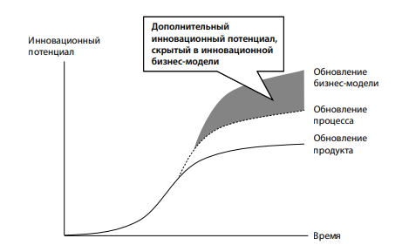

Рисунок 1 Эффект обновления бизнес-модели на инновационный потенциал компании

Источник: Оливер Гассман,Каролин Франкенбергер,Микаэла Шик “Бизнес-модели. 55 лучших шаблонов” М.: Альпина Паблишер, Москва, 2016 год

И рынок дает подтверждение этим данным. В 2019 году из первых 6 строчек рейтинга компаний по объему капитализации 5 из них занимают именно компании платформы[5], и это отражает тот факт, что именно комбинация инновации + инновационная бизнес-модель делают компанию более чем конкурентоспособной.

Таблица 1. Капитализация Топ-10 компаний мира.

|  |  |  |  |  |
| --- | --- | --- | --- | --- |
| **Топ-10 по капитализации компаний мира** | Компания | Страна | Рыночная капитализация, $ млрд. (на 2019 г.) | Рост рыночной капитализации с 2018 г. |
| 1 | Microsoft | США | 905 | 28,70% |
| 2 | **Apple** | США | 896 | 5,30% |
| 3 | **Amazon** | США | 875 | 24,80% |
| 4 | **Alphabet** | США | 817 | 13,60% |
| 5 | **Berkshire Hathaway** | США | 494 | 0,40% |
| 6 | **Facebook** | США | 476 | 2,60% |
| 7 | Alibaba | Китай | 472 | 0,40% |
| 8 | Tencent | Китай | 438 | 11,7% |
| 9 | Johnson & Jonhson | США | 372 | 8% |
| 10 | ExxonMobil | США | 342 | 8,20% |

Источник: Global Top 100 companies by market capitalization, PWC, July 2019

А в списке S&P 500 платформенные фирмы и фирмы, в которых платформы являются значительной частью бизнеса, оцениваются примерно суммой средней годовой выручки, умноженной на 9; «классический фирмы оцениваются от двукратной до четырехкратной суммы средней годовой выручки[6].

По сути, взрыв цифрового рынка произошел после того, как рынок открыл для себя новый способ ведения бизнеса.

Многие известные истории успеха начинались именно с появления именно инновационной бизнес-модели, а не превосходного продукта. Amazon стал крупнейшим книжным интернет-магазином в мире, хотя ему не принадлежит ни один традиционный магазин. Apple является крупнейшим розничным продавцом музыки, хотя и не продает компакт-диски. За последние десять лет Pixar удостоилась 11 премий Американской киноакадемии, хотя ни в одном фильме этой киностудии не снимались живые актеры. Netflix вдохнула новую жизнь в  видеопрокат, не  владея ни одним физическим магазином. Skype  — крупнейший телекоммуникационный провайдер в  мире, невзирая на отсутствие сетевой инфраструктуры. Starbucks  — крупнейшая в  мире сеть кофеен, продающая обычный кофе по премиум-ценам.

А теперь вернемся к определению. В своей книге “The Business Model Navigator: 55 Models That Will Revolutionise Your Business” Оливер Гассман вводит модель под названием многосторонний рынок. Он говорит о том , что данная модель придает компании некую роль посредника, которая облегчает взаимоидействие двух взаимодополняющих друг друга групп. Краеугольным камнем этой бизнес модели является косвенный эффект, указанный выше. Именно он обеспечивает взрывной рост платформы и создает привязанность клиентов к компании, ведь компания снижает трансакционные, а зачастую и денежные издержки для обеих сторон.

Раннее , давая определение бизнес модели, мы выделили 4 основных вопроса: кто ваши клиенты, что вы продаете, как формируете предложение, и  почему ваш бизнес приносит прибыль.

Считается, что бизнес-модель является инновационным, если она вводит новые принципы ведения бизнеса хотя бы по 2 из 4 аспектов[7]. Платформа меняет все 4 аспекта . Во-первых, она меняет принцип работы с клиентами, компании больше не ограничиваются одной группой клиентов, они создают разностороннюю экосистему с множеством участников. Во-вторых, что мы продаем. Здесь не всегда революция, но тем не менее, появились площадки, которые продают место для самовыражения, как например, YouTube, Instagram,Facebook и т.д. Иногда одна из сторон получает себе товар бесплатно, как блоггеры получили бесплатную площадку на YouTube. И тут мы подводим к 3 аспекту, как мы создаем предложение. Мы объединяем несколько заинтересованных сторон во взаимосвязанную систему, в которой стороны повышают ценность существования на платформе для другой стороны, этим и создавая наще предложение потребителям. И, наконец, последнее, почему Ваш бизнес приносит прибыль. Здесь, наверное, ключевое отличие, платформы-это первые компании за всю историю человечества с такой мощью, но которые могут даже ничего и не производить. Для создания прибыли они используют силу толпы, если можно так выразиться. Причем по двум путям одновременно (покажем на примере Apple, так как общая суть одна)

1) Благодаря созданию уникального и качественного продукта, apple завоевали огромную аудиторию людей-приверженцев

2)Это приводит к тому, что и другие стороны рынка приходят на вашу платформу, в данном случае программисты, которые создают приложения для системы IOS, что приводит новых клиентов на платформу, и так итерация за итерацией

Важно понимать, что это параллельные процессы, а не последовательные. Именно за счет такого грамотного управления рынком, компания значительно наращивает свою прибыль.

Таким образом, Платформы становятся эффективным способом трансформации современных компаний для эффективного встраивания в современный цифровой мир.

Кроме того, существует также и более широкий взгляд на понятие цифровой платформы. По мнению авторов книги “Революция платформ” Джеффри Паркера, Маршалла Ван Альстина и Санджита Чаудари: платформа-это бизнес, основанный на осуществлении создающих ценность взаимодействий между внешними производителями и потребителями. Обеспечивает открытую инфраструктуру для участников взаимодействий и устанавливает для них правила. Основная задача платформы-объединять пользователей и облегчать обмен продуктами или социальной валютой между ними, способствуя созданию ценностей для всех участников[8].

Здесь многое схоже с определением платформы , как бизнес-модели, но помимо этого здесь платформа это не просто шаблон бизнеса, а сам бизнес, включая его инфраструктуру. Такая позиция раскрывает платформы , как новый тип бизнеса. Интересно отметить, что здесь авторы подмечают то, что платформы должны устанавливать правила, то есть они не только должны ввести несколько сторон рынка в игру, но еще и задать правила этой игры, и их контролировать для достижения успеха.

Другие исследователи рассматривают платформу как возможное ядро нового типа бизнеса, не сам бизнес, а именно стабильный двигатель, на основе которого этот бизнес будет существовать. Они рассматривают платформы как эффективный инструмент, способствующий разработке инноваций, в том числе на стыке разных направлений науки [9]. Это происходит за счет того платформу способствует объединению разных сторон рынка для решения единой задачи, таким образом задача может разбиваться на модули, которые облегчат реализацию инновации. Так на примере Google, мы можем видеть как люди своим присутствием на платформе дают нам информацию о том, в чем люди нуждаются, и что им интересно, рекламодатели приносят компании дополнительные деньги на разработку, а сторонние разработчики способствуют развитию Android.

Данный подход к определению платформ является крайне важным для всестороннего рассмотрения данного понятия, так как он отходит от типичного уклона в бизнес-тематику, а подчеркивает то , что платформы стали новым эффективным инструментом создания и внедрения инноваций, что еще раз подчеркивает их важность для цифровой экономики, и факт, почему они взлетают именно в наше время.

Таким образом, изучив различную литературу и исследования на тему цифровых платформ, можно генерально выделить три подхода к определению понятия “цифровая платформа”:

1)Цифровая платформа как новая инновационная бизнес-модель

2)Цифровая платформа как новый тип бизнеса

3)Цифровая платформа как эффективный инструмент внедрения инноваций

В данном исследовании автор придерживается позиции, которая включает в понятие платформы все, что говорится во всех 3 подходах, и что каждый из них просто рассматривает понятие лишь с одной стороны, когда же платформа гораздо шире, именно поэтому то она так эффективна и популярна сегодня , потому что позволяет своевременно проводить изменения в организации, подстраиваясь под новый мир , а также позволяет эффективно внедрять инновации, что в совокупности дает все то, что сегодня нужно компании для того, чтобы быть конкурентноспособной.

## **1.2.Классификация цифровых платформ**

Как уже упоминалось раннее, существуют совершенно разные типы платформ, одни являются компаниями, создающими инновации, другие создают совершенно новую плоскость онлайн-торговли, третьи делают что-то еще, и естественно, встречаются в своей работе с разными задачами и вызовами. Разные платформенные компании по-разному используют и внедряют механизм платформенной формы бизнеса. Для комплексного анализа деятельности платформ следует рассмотреть различные классификации платформ, имеющиеся на сегодняшний день.

Существует уже довольно классическая классификация платформ на сегодняшний день, которая встречается у различных исследователей. Данная классификация основана на разделении по ролям, которые берут на себя платформы: посредник, производитель, посредник+производитель, инвестор.

В исследовании, проведенном Петером Эвансом и Аннабель Гауэр, в котором они исследовали 135 платформенных компаний со всего мира, они выделили 4 типа платформ[10]:

1. **Транзакционная платформа**. Здесь платформа работает как посредник между различными покупателями, продавцами и производителями, который упрощает взаимодействие этих группу. В эту группу входят такие компании как Tencent, Netflix, Ebay, Uber и другие.
2. **Инновационная платформа**. Это платформа, которая предоставляет технологию, продукт или услугу, которая служит основой, на которой другие фирмы (слабо организованные в инновационную экосистему) разрабатывают дополнительные технологии, продукты или услуги. Сюда входят такие компании как SAP, Intel,Microsoft.
3. **Интеграционная платформа**. В данную группу попадают компании , которые реализуют функции, присущие двум предыдущим типам платформ. Это такая компания как Apple, которая помимо разработки новых технологичных продуктов , еще и разработали такую систему как IOS и впоследствии стали предоставлять возможность создавать новые продукты для их экосистемы на основе их исходного кода, так они исполняют функции инновационной платформы, но в дополнении к этому они разработали платформу AppStore, благодаря чему они облегчили взаимодействие разработчиков программных продуктов и потребителей этих продуктов. Этим они реализовали функции транзакционной платформы. В данную категорию попадают такие компании как Apple, Amazon, Google, Facebook.
4. **Инвестиционные платформы**. Это организации , основной стратегией которых является создание портфеля из долей в платформенных организациях. Это такие компании, как Naspers, Softbank,Priceline.

Если мы обратим внимание на эту классификацию, то увидим, что, по сути, это просто классический бизнес на новом информационном уровне. То есть, какие направления деятельности здесь представлены: Посредничество, создание новых продуктов и услуг, совмещение первого и второго, а также инвестиции в компании, по сути все то, что у нас делают обычные организации, но только посредничество в онлайне, создание технологичных и информационных продуктов, и инвестиция только в платформенные компании.

Встречаются также классификации, которые выделяют только два типа платформ, трансакционные и инновационные, по сути, разделяя все платформы, на те, что играют роль посредники и тех, что играют роль производителя. Инвестиционные платформы они не выделяют, и в этом есть определенная логика, потому что инвестиционные платформы, которые описаны в прошлой классификации, по сути, платформа не являются. Ведь, как мы помним суть платформ заключается в следующих предпосылках:

1) Существуют две или более групп потребителей

2) Существуют выгода от коммуникации этих групп друг с другом

3)Посредник может сделать координирование действий этих групп легче и дешевле

И в данном случае инвестиционные платформы, выделенные в первой классификации вовсе не являются ими в привычно понимании, и я с этим полностью согласен, так как здесь нет просто самого по себе многостороннего рынка.

Две указанные выше классификации полностью согласуются с подходом к определению данного понятия как бизнес-модели, так как здесь упор как раз делает на тех 4 вопросах, на которых основывается любая бизнес-модель: кто, что, как и почему.

Кроме того, раннее была выделена точка зрения рассмотрения платформ как ядра бизнеса, которое определяет инновативность компании. С этой точки зрения платформы делятся на :

1) внутренние платформы, позволяющие рекомбинацию подразделений внутри фирмы. Примером подобной платформы является российский стартап Miro, который предоставляет компаниям удобный инструмент межструктурного взаимодействия. По сути, это онлайн-доска с множеством инструментов, с помощью которых различных подразделения компании могут работать вместе вне зависимости от временных и географических ограничений[11]. По сути, это платформа внутри компании, которая призвана сокращать издержки коммуникации внутри больших компаний.

2) платформы цепочки поставок, координирующие внешних поставщиков вокруг ассемблера. Это различные современные логистические платформы, такие как Traffic, которые предлагают создать единую систему, в которую клиенты-получатели будут загружать свои заказы, запросы вместе с подробной информацией о требованиях к срокам, особенностями доставки и тд, в то же время к системе также будут подключены клинты-исполнители, которые будут предлагать свои услуги. Логистика является одной из самых цифровизированных отраслей в России и мире, так здесь кроется огромный потенциал снижения издержек исходя из объемов грузоперевозок , которые осуществляются постоянно. Особенно это важно для России с ее большими расстояниями, потому это достаточно важное ответвление платформ современности[12].

3) отраслевые платформы, где лидер платформы объединяет внешние возможности от комплементеров. Здесь для примера нам снова подойдет Apple. Apple занимается производством высокотехнологичных продуктов и программного обеспечения для них. Комплементерами в данном случаи будут являться программисты, а также производители высокотехнологичных материалов. C обеими группами у Apple уже давно выстроены взаимоотношения, с разработчиками через систему взаимоотношений с ними, которая позволяет разработчикам получать доступ к исходному коду, а так же площадку для размещения своих продуктов. А в аспекте производства высокотехнологичной продукции Apple объединяет множество компаний для работы над своим продуктом, так например, при создании iphone 8 компания **TSMC (Taiwan Semiconductor Manufacturing Company),** которая является крупнейшей по производству полупроводников, перенаправила все мощности для произвоства процессора А11, 3-D сенсоры производила компания Viavi и так далее.[13] От такой системы выигрывают все: Apple получает высококачественный продукт, а комплементарные участники возможность получить крупные заказы и доход с них. Кроме того, это еще и задел на будущее сотрудничество для обеих сторон.

Данная классификация при всей ее наглядности и удобности слишком сужает круг рассмотрения, а также уходит в специфику(платформа цепочек поставок), что уже плохо для классификации. Также она вводит понятие внутренней платформы, которая безусловно, имеет место быть, но в моем исследовании стоит цель исследовать платформы именно в классическом понимании этого слова, которое выходит за пределы одной компании.

Изучив большой ряд всевозможных классификаций, был сделан вывод, что наиболее подходящей классификацией для данной работы будет:

1)Платформы, которые создают продукт сами.

2)Платформы, которые предоставляют место для взаимодействия различных сторон рынка.

Данная классификация была выделена, потому что только эти два типа действительно отличаются друг от друга по механизмам функционирования, все остальное-производное от этих двух видов. Все же остальные классификации отдают свое внимание не самым важным аспектам, принадлежность к определенной отрасли необязательно говорит о том, что платформы должны быть разные по своей сути. AliBaba , Netflix и PayPal относятся к совершенно разным отраслям , но при этом по сути занимаются одним и тем же: выполняют посредническую фукнцию, предоставляют сетевую инфраструктуру для взаимодействия.

Вы можете спросить, почему была выброшена классификация, предложенная Петером Эвансом и Аннабель Гауэр в своим исследовании, о котором было рассказано выше? Это просто излишнее усложнение. По поводу инвестиционных платформ уже были высказаны замечания, а вот по поводу того, что они отдельно выделяют платформы транзакционные, инновационные и интеграционные, выбранная автором классификация просто не создает излишнего нагромождения типов, где этого не надо. Рассмотрим на примере Apple, да она одновременно создает продукт и предоставляет площадку для взаимодействия, но основная цель этой компании делать продукт, а не соединять разработчиков и потребителей. В данном случае AppStore является вспомогательной платформой, и что самое важное- это отдельная платформа. Да, безусловно, она принадлежит Apple , но это платформа в платформе, и они совершенно разных типов и работают по разным законам.

Кроме того, данная классификация удобна еще и тем, что компании, создающие продукт гораздо ближе к традиционным компаниям по своей сути, по принципу работы . Об этом еще будет сказано позже.

# 

## **1.3.Механизм работы цифровых платформ**

Цифровые платформы, как и указывалось раннее являются новой бизнес-моделью, которая изменяет принципы работы бизнеса практически во всех областях, но каким образом это происходит, и, вообще, как подобные компании функционируют? В чем кроется их сила?

Здесь важно помнить, что платформы являются многосторонним рынком, благодаря чему основой мощи таких организаций становится такое явление как сетевой эффект. Разберемся на одном культовом примере.

В 1984 Алексей Пожитнов, русский программист, разработал культовую игру “Тетрис”. Казалось бы, он должен быть миллионером, а то и миллиардером, ведь игра всемирно известна и успешно продавалась, да и ВЦ АН СССР , где работал Пожитнов, и кому принадлежали права на разработку тоже должны были прилично обогатиться . А что на деле? Алексей Пожитнов получил 15 тысяч долларов, ВЦ АН СССР ,по оценочным данным , от 3 до 5 млн. долл., а Nintendo , выкупившая права на игру и выпускавшая ее на свой портативной приставке Game Boy , заработала 1 млрд. долл.. Казалось бы , неужели ВЦ и Пожитнов так продешевили, и сами могли заработать миллиарды?

На самом деле, нет, Nintendo имела та самую пресловутую платформу и сетевой эффект. И вот в чем он заключается: этот эффект известен еще со времен появления новых сетей. Суть в том, что чем больше людей присоединяется к сети, тем более ценной для каждого члена она является, тем большему количеству людей он может позвонить.

В целом число возможных связей растет по формуле 𝑛(𝑛−1)/ 2 , где 𝑛 – количество абонентов сети. Принято считать, что с тем же темпом растет и суммарная ценность сети. А раз так, то вполне логично ожидать, что с таким же или близким темпом растет стоимость бизнеса, связанного с ее использованием[14]. Это называется прямым сетевым эффектом .

Существует также косвенный эффект, который играет даже большую роль в ценности и мощи платформ. Заключается он в том, что чем больше пользователей на одной стороне платформы, тем ценнее она для пользователей с другой стороны рынка . Именно за счет этого Nintendo и создал такую разницу в получении дохода. Они имели уже приличную аудиторию пользователей их продуктов, что привлекало лучших разработчиков, которые разрабатывали для них лучшие игры . Именно так это и работает, привлечение лучших разработчиков и легкий доступ к лицензиям за счет предоставления в обмен огромной аудитории пользователей. Поэтому нет ничего удивительного в том, что сегодня самые дорогие компании мира-платформы. Если компания имеет на своей стороне комплементарные стороны рынка( как программисты и геймеры и тд), она повышает свою ценность для всех участников своей экосистемы, а таким образом и ценность для инвесторов.

Таким образом, выделяется три черты , присущие платформам и определяющие их появление:

1) Существуют две или более групп потребителей

2) Существуют выгоду от коммуникации этих групп друг с другом

3)Посредник может сделать координирование действий этих групп легче и дешевле

Стоит отметить, что эти две группы не являются абсолютно равноправными членами платформы. Выражается это в следующем. Ценообразование на двустороннем рынке значительно отличается от этого процесса на одностороннем. Как мы знаем, на абсолютно конкурентном рынке в долгосрочном периоде цены приближаются к маржинальным издержкам , а на двустороннем рынке цена для одной из сторон может быть даже значительно ниже маржинальной, а для другой значительно выше. Таким образом они решают вопрос спроса. Основано это, прежде всего на эластичности спроса и на том, какая группа представляет основную ценность для платформы и обеспечивает ее существование.

В процессе исследования было выделено несколько видов платформ, различающихся по принципу структурирования цены. Одни продают большинству по цене ниже маржинальной, например газета Метро, она предоставляется читателям бесплатно, набирая за счет этого большую аудиторию, а зарабатывают за счет размещения реклама, предоставляя эту аудиторию рекламодателям. Другие же продают меньшинству по цене ниже маржинальной: Так, например, компания Google, которая практически за бесплатно предоставляет доступ к исходным программным кодам разработчикам, получая в обмен сотни тысяч приложений, который они продают через PlayMarket, а также получая в обмен повышения интереса к своей операционной системе Android, привлекая все больше потребителей. Если изучить внимательно, то цену ниже маржинальной получают те,кто вносит основной вклад , то есть marquee buyers. Те, без кого платформа не работала бы. Разработчики программного обеспечения, если говорим о сфере операционных программ, и обычные люди, если мы говорим о газете Метро, потому что именно они привлекают рекламодателей.

Именно такое устройство ценообразования в совокупности с сетевым эффектом и наделяют платформы такой мощью. Ни одна традиционная компания не имеет такой возможности управления спросом, как платформенная. Таким образом, получается, что такие возможности в сфере ценообразования усиливают преимущество компании от наличия сетевого эффекта, этот механизм позволяет эффективнее привлекать на платформу такую группу как marquee buyers, что впоследствии и вызывает экспоненциальный рост платформы.

Здесь нужно сделать еще больший акцент на возможность установки платформой цены ниже маржинального. Именно многосторонность рождает такую возможность , традиционная компания не имеет компенсационной второй или третьей стороны, платформа таковую имеет.

Таким образом, из этого следует сделать вывод о том, что одним из важных факторов эффективности платформы является правильное выделение группы marquee buyers, и также дальнейшее управление ценой продукта или услуги, которую платформы предоставляет.

**Вывод:** подводя итоги, можно сказать о том, что платформа является бизнес-моделью, которая совершенно меняет способ построения компании. Платформа нацелена на создание многостороннего рынка, сила которого заключается в сетевом эффекте, но в нем же находится и хрупкость платформы и основная проблема роста.

Основные черты , присущие платформам и определяющие их появление:

1) Существуют две или более групп потребителей

2) Существуют выгоду от коммуникации этих групп друг с другом

3)Посредник может сделать координирование действий этих групп легче и дешевле

Указанные выше черты подходят для всех платформ, но для более глубокого анализа деятельности платформенных компаний, важно понимать, что не все платформы абсолютно одинаковы, сегодня мы имеем уже развитый рынок платформ, который внедрился уже практически во все отрасли. Но генерально платформы делятся на :

1)Те, что делают продукт

2)Те что выполняют функцию посредника

Все это будет учитываться при проведении дальнейшего исследования.

# **2.Сетевой эффект. Сущность,типы и подходы к оценке**

## **2.1. Понятие “Сетевого эффекта”**

Раннее для введения понятия сетевого эффекта в работе была упомянута история тетриса и Nintendo, который показывает, как наличие развитой платформы с развитым сетевым эффектом позволило получить в 200 раз больше нежели, чем ВЦ АН СССР. Неужели это все сетевой эффект? Неужели он позволяет иметь такое превосходство?

Для этого стоит глубже погрузиться в понимание этого явления. Сетевые эффекты не являются чем-то новым и не являются тем, что привнесла в наш мир именно платформенная экономика. Компании никогда не существовали в полной изоляции, они всегда создавали ценность из взаимодействия с другими. Форд никогда бы не стал всемирно известным производителем машины, если бы не было компаний, добывающих железо. Если бы не было множества сервисных и обслуживающих центров, меньше людей стремились бы к покупке автомобиля. Продуктовые сети никогда бы не стали столь сильны, если бы не существовало огромного ряда производителей и поставщиков продуктов. Если бы не развитие экономики и повышение уровня жизни, то не было бы столько гипермаркетов, так как просто некому было бы все это покупать. И это все, проявление сетевого эффекта: ведь, что здесь происходит: увеличение количества участников на одной стороне рынка, увеличивает ценность вхождения на другую. Все находятся во взаимозависимости. Это можно увидеть на структуре внешней среды организации(рис.2), которую видел каждый человек знакомый с менеджментом.

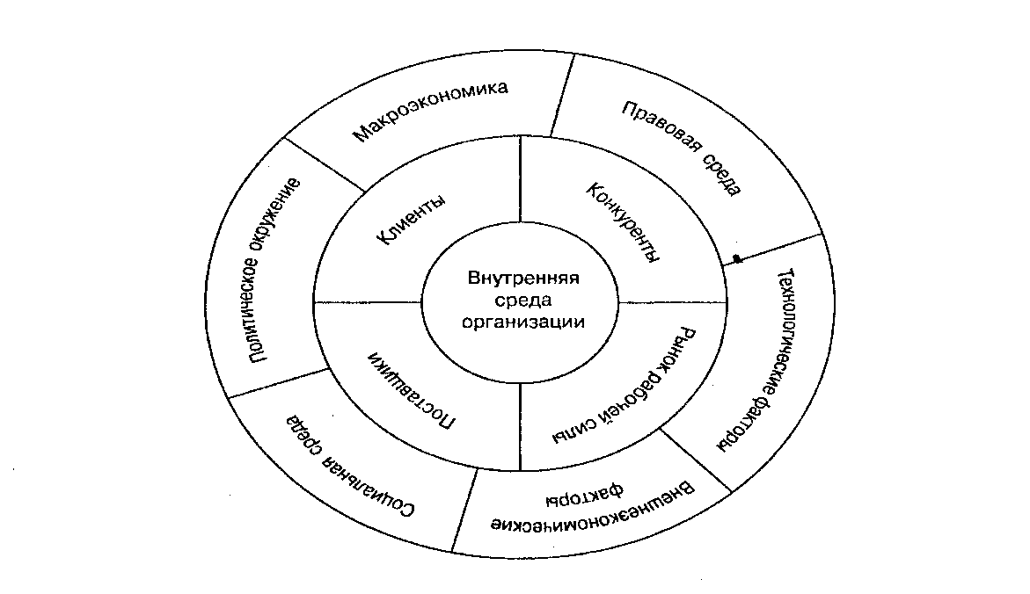

Рисунок 2. Внешняя среда организации.

Источник:   Турусин Ю.Д., Ляпина С,Ю., Шаламова Н.Г.  Стратегический менеджмент: Учеб. пособие. — М.: ИНФРА-М, 2003, 232 с

Но возможно, сетевой эффект не был так долго в тщательном рассмотрении, потому что все перечисленное выше, в первую очередь является косвенным сетевым эффектом. Долгое время не существовало такой модели бизнеса, которая создавала бы прямой сетевой эффект. Ведь от того, что все больше людей покупают машины, не растет ценность покупки машины для отдельного человека, как и от того, что в магазин ходит все больше людей. А косвенный эффект не является таким явным и таким сильным.Кроме того, новый всплеск интереса к этому проблеме вспыхнул именно в эпоху появления большого количества компаний, работаюших на многостороннем рынке, потому что для традиционных компаний сетевой эффект являлся лишь одной из детерминант ее деятельности, а для платформенной организации сетевой эффект является ядром ее функционирования. Об этом более подробно еще будет сказано позднее.

Потому первым понятие «сетевые эффекты» в 1908 г. в научный оборот ввел Теодор Вейл, который занимался изучением оптимизации и распространения телефонных услуг. Именно телефонные сети впервые отчетливо указали на это явление. Согласно Вейлу, сетевые эффекты – особый род эффектов, при котором полезность товара или услуги для одного индивида/фирмы зависит от числа других людей/фирм, потребляющих данный товар[15].

Телефонная сеть отчетливо показывает это. Ведь в чем заключается ценность для владельца телефона? В том, что он может позвонить другому человеку, большому количеству людей. Соответственно пользоваться телефоном ему будет тем полезнее, чем больше людей подключены к сети и доступны для звонка. Причем уникальность этого процесса в том, что даже небольшой рост числа узлов влечет резкое увеличение количества связей:

Таблица 2. Динамика роста количества связей в телефонной сети

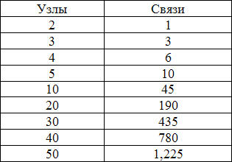

Источник:Пат. Д., Маленькая книжка, которая принесет вам состояние , М.: Попурри, 2009

Такой быстрый рост ценности сети привлек внимание целого ряда исследователей. Если обращаться к более современным работам по сетевому эффекту, то одной из классических работ по сетевым эффектам является работа Кетца и Шапиро “Конкуренция систем и сетевой эффект”[16]. Данное исследование подходит к определению сетевых эффектов с точки зрения ситуации, когда они возникают. Основой любого сетевого эффекта является заинтересованность игроков в коммуникации друг с другом. Они разделяют сетевые эффекты на два вида:

1)Прямой. Когда увеличение количества потребителей, пользующихся одной и той же ценностью, увеличивает ценность сети для других потребителей. Как происходит в нашем примере про телефонную сеть.

2)Косвенный. В первую очередь в своей работе Кетц и Шапиро рассматривают рынки hardware/software: компьютер и программы на него, видеопроигрыватель и кассеты к нему, то есть рынки, на которых потребители во время принятия решения о покупке должны думать, будет ли доступно в будущем необходимое им программное обеспечение , не появится ли что-то лучшее у другого компьютера и т.д. Таким образом здесь, потребители заинтересованы в коммуникации разработчиков и производителей, потому что от их взаимодействия зависит та полезность, которую могут получить потребители.

Основной упор в своем исследовании, Кетц и Шапиро делают на то, что появление таких многосторонних продуктов изменило поведение потребителей при принятии решений о покупке товара. В первую очередь это происходит, потому что, потребители перестали владеть полной информации о продукте, а цена ошибки стала выше. Разберемся на примере. В 70-х годах, когда появились первые бытовые кассетные видеомагнитофоны, существовала два разных формата записи: VHS и Betamax, при этом, конечно, существовали разные типы аппаратуры для этих двух форматов. Так, покупая магнитофоны Sony, Вы должны были покупать кассеты формата Betamax, а покупая магнитофоны JVC-VHS[17].И здесь рождается та ситуация, о которой было сказано раннее: покупателю приходится принимать решения в пользу одного из брендов, не зная о том, как будет развиваться это война, и будут ли доступны те фильмы на том формате, что он решил приобрести. Все это привело к тому, что резко выросла роль ожиданий потребителя и той информации, что он получает от других пользователей при принятии решений, а факторы цены, качества стали отходить на второй план при принятии решений, все это и приводит к развитию сетевому эффекта.

В более поздних исследованиях Фарелла и Клемперера[18] сетевой эффект неразрывно связан с таким явлением, как цена переключения, то есть стоимость перехода для потребителя из одного бренда в другой, из одной системы в другой. Так для владельца айфона ценой переключения станет цена нового телефона, для человека, который ходит в гипермаркет у дома, переключение на другой магазин будет стоить его времени и сгорания баллов на бонусной карте и так далее. В этом исследовании утверждается, что именно наличие цены переключения определяет появление сетевых эффектов. Почему? Здесь мы снова возвращаемся к тому, что на многосторонних рынках огромное значение имеют именно ожидания потребителей, и наличие стоимости за переход усиливает роль ожиданий при первоначальном выборе потребителя. Кроме того, именно цена переключения придает сетевому эффекту дополнительную силу. Потребитель, выбирая продукт, хочет иметь возможность взаимодействовать с другим потребителями, или же использовать те комплементарные товары, что он хочет. Так, покупая видеомагнитофон VHS , он отказывается от покупки кассет Betamax, покупка Iphone вместе телефона на системе Android приводит к тому, что некоторые приложения становятся недоступными, а значит он может лишиться части коммуникаций, которые были для него важны. Именно поэтому наличие другие потребителей, или поставщиков или разработчиков становится так важно для потребителя. Они снижают возможные потери от неправильного выбора и повышают уверенность человека в своем выборе. Здесь хорошим примером может стать выбор языка для изучения. Выбор языка будет определяться тем, изучение какого языка принесет больше пользы, а больше пользы принесет тот язык, который чаще бывает в употребление, и который знают большее количество людей: так много людей выбирают для изучения английский, ведь на нем говорят во всем мире, и гораздо меньше вероятность того, что человек выберет сербский, если не учитывать особенности в личных предпочтениях отдельных людей. И этот выбор только усилится, если вспомнить о том, что при изучении языков тоже есть стоимость переключения-это стоимость обучения, количество потраченного времени, которого уходит порядком, потому английский будут выбирать с еще большей долей вероятности, потому что уверенности в том, что это не напрасные усилия значительно выше.

Таким образом, сетевой эффект по Фаррелу это такое свойство системы, когда присоединение еще одного человека повышает ценность для действующих пользователей системы, а также повышает стремление других людей стать пользователями в дальнейшем. Это определение хорошо тем, что оно указывает основное преимущество для компании, обладающей сетевым эффектом, и показывает, почему важно им управлять: Он определяет приток новых клиентов, что является одной из главнейших задач для любой компании.

Можно уже заметить, что по прошествии времени взгляд на понятие “сетевые эффекты” кардинально не меняется, а исследования носят преемственный характер, не отходя от того, что сетевой эффект это прежде всего свойство системы, которое создает эффект увеличения выигрыша текущих потребителей от присоединения новых. Не отказываются от этого и в самых современных исследованиях. Так, в работе Daniel D. Garcia-Swartz, посвященной изучению влияния сетевых эффектов на компанию Apple, исследователи придерживаются той же концепции[19].

Данное исследование также не собирается проводить революцию в понятийном аппарате и полностью согласен с предыдущими исследователями, но перечисленные выше подходы дают возможность сделать некоторые выводы по сетевым эффектам.

**1)В основе данного явления лежит то, как люди принимают решения**

Считается, что основаниями для решения потребителя на рынках, где существует сетевой эффект, являются следующие три фактора

* Ожидания
* Координация
* Совместимость

И соответственно эти же три фактора будут определять силу сетевого эффекта.

Остановимся более конкретно на каждом из них.

Ожидания: раннее уже было немало сказано о важности этого фактора, и почему на платформенных рынках он особенно важен. Все упирается в то, что выбор потребителя не отвечает требованиям рациональности. Множество моделей, основанных на потребительской рациональности , провалились в предсказании кризиса на рынке жилья Америки в 2007 году, а дальнейшие исследования показали, что в экономических решениях потребители гораздо чаще движимы эмоциональными факторами нежели логическими, все это происходит потому, что потребители не владеют полной информации, и состояние неизвестности выводит людей из колеи рационального мышления. Исследования показали, что на траты домохозяйств в первую очередь влияет их уверенность в будущем[20]. На графиках ниже можно заметить, что колебания в индексе уверенности совпадают с колебаниями роста показателя ВВП, что может указывать на прямую зависимость этих двух факторов.



Рисунок 3. Зависимость индекса уверенности населения и темпа роста ВВП.

Источник: *Tae-Seok Janga , Sach S. , Forecast heuristics, consumer expectations, and New-Keynesian macroeconomics: A Horse race,* *Economics Working Paper, No. 2018-09*

А тот фактор, что сетевой эффект возникает на многостороннем рынке, только усиливает данную зависимость, так как факт многостороннего рынка увеличивает неполноту информации и количество ожиданий, ведь теперь у нас есть ожидания и неуверенность относительно каждой стороны, так, покупая сегодня смартфон, мы ожидаем не только приобрести качественный продукт, а еще и то, что будут появляться новые приложения, новые обновления системы и так далее. Все это усиливает сетевой эффект.

Кроме того, множество исследований психологии человека показали, что при сравнении двух объектов, одним из ключевых факторов в сравнении являются предшествующие ожидания человека. Так, если взять выбор видеокамеры для покупки, то его водонепроницаемость является не таким частым параметром, но если он придет в магазин, и обратит внимание на две видеокамеры находящиеся в одном ценовом диапазоне, то если у первой камеры есть водонепроницаемость, то второй видеокамере он будет ожидать этот параметр с большей долей вероятности[21]. Именно это определяет тот факт, что если к системе присоединяется больше людей, она растет, растет количество разработчиков, функций и т.д. , то это приводит к тому, что человек будет ждать этого с большей долей вероятности и дальше, именно поэтому сетевой эффект работает.

Координация определяет, насколько важным для пользователей является наличие коммуникации с другими пользователями, и насколько хорошо проработана система коммуникации на платформе. Чем она сильнее, тем сильнее сетевой эффект. Поэтому, например, так важны системы отзывов на таких сайтах, как Amazon: они позволяют потребителям узнать информацию о товаре от других пользователей, и в этом заключается для них ценность. Коммуникация с другими пользователями-один из главных компонентов покупки.

Такой параметр как совместимость во многом определяет значимость цены переключения. Переключение, вообще бы не было так важно, если бы приложения на IOS могли с таким же успехом использоваться на телефонах с системой Android. Тогда потребителю не так важно были бы ожидания на будущее по поводу программного обеспечения, ведь при выборе одной из двух систем они бы ничего не теряли, а именно риск потери заставляет людей руководствоваться именно ожиданиями, а не качественными параметрами продукта, которые присутствуют у него на сегодняшний день.

**2)Сетевой эффект способен ускорять принятие инноваций людьми .**

Всем, кто хоть немного изучал маркетинг, известна диффузная модель Эверетта Роджерса, показывающая, что график принятия инновация людьми имеет нормально распределение. Роджерсом было выделено 5 групп потребителей: новаторы, ранние последователи, раннее большинство, позднее большинство, отстающие. Особое внимание данного исследования привлекает именно группа “ранние последователи”, так как считается, что эта группа является в определенном смысле лидером мнений, и их реакция на инновацию определяет то, как инновацию воспримет большинство. По сути, их реакция будет определять то, какую ценность в глазах большинства потребителей будет иметь новый продукт. Наличие развитой экосистемы вокруг бренда обеспечат ускоренное распространение информации о новом продукте и обеспечит приток потребителей. Коммуникационный аспект крайне важен для инноваций, так как большинство людей отличается консервативностью потребления[22].

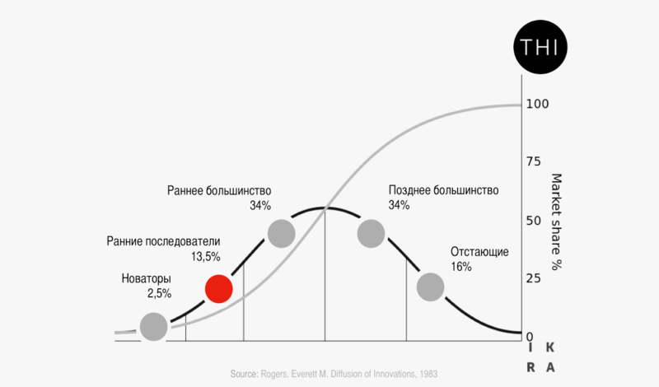

Рис.4 Диффузная модель Эверетта Роджерса

Источник: Rogers Everett M, Diffusion of innovators, Collier Macmillan, 1983

**3) Управление сетевым эффектом критически важно для эффективной работы компании**

В ранних работах по сетевому эффекту[23][24][25] считалось, что все рынки, которым присущ сетевой эффект имеют четко выраженную тенденцию к стандартизации и монополизации рынка, так как все эмпирические факты указывали на это, так в любой борьбе двух стандартов всегда победителем выходил один: AM vs FM; VHS vs Betamax, цветное телевидение против черно-белого. Неизменно один из конкурентов захватывал лидерство, и сила сетевого эффекта постепенно переманивала все большую часть потребителей, пока не оставался один игрок. Но современная история показывает, что может успешно сосуществовать и несколько крупных игроков, например, Amazon, Ebay, AliExpress; IOS и Android. Не стоит даже упоминать о том, как развилась конкуренция на рынке такси-провайдеров. Но тем не менее, стоит отметить, что рынки с наличием с сетевого эффекта все равно стремятся, как минимум, к олигополизации в силу того, что как мы узнали раньше сетевой эффект обладает двумя важными свойствами:

1)Рост сетевого эффекта является экспоненциальным.

2)Для того, чтобы сетевой эффект вошел в силу, необходима, чтобы аудитория доросла до критической массы пользователей.

Это все предполагает, что мелкие игроки не будут выживать на рынках с сильным сетевым эффектом, потому что они просто не смогут ничего противопоставить гигантам, ведь мощность систем, обладающих сетевым эффектом, заключается в количестве игроков на сторонах рынка. Это определяет важность для компании управлять сетевым эффектом, ведь от этого зависит ее конкурентоспособность.

## **2.2. Классификация сетевых эффектов**

Рассматривая в прошлой главе разнообразные подходы к определению термина “сетевой эффект”, было обращено внимание на тот факт, что понимание данного понятия не претерпевало серьезных изменений в течении времени, и все исследователи под сетевым эффектом понимали одно и то же. Но исследования, посвященные различным типам сетевых эффектов, строили классификации на совершенно разных предпосылках.

Большинство классических работ по сетевому эффекту, такие как исследования Катца и Шапиро[26], выделяют лишь два базовых сетевых эффекта:

* Прямой сетевой эффект
* Косвенный сетевой эффект

Данная классификация, по сути, вытекает из самого определения сетевого эффекта. Сетевой эффект- свойство системы, которое создает эффект увеличения выигрыша текущих участников от присоединения новых, а мы имеем лишь два типа участников для определения этого выигрыша: с нашей стороны и противоположной-, потому и эффекта базовых всего два.

Многие более поздние работы также придерживаются подобного разделения[27][28].

Ряд работ отдельно выделяет третий тип сетевого эффекта: конкуренция стандартов. Под этим типом понимается рынки, на которых появляются два и более конкурирующих, но при этом несовместимых технологических стандарта, такие как Betamax и VHS в мире видеокассет ; WordPerfect, WordStar, и MS-Word в мире программ обработок текста.[29] Ключевым отличием данного типа заключается в том ,что выбор происходит не между платформами а между форматами, то есть потребители, принимая решения о том, какой формат выбрать, обращали внимание не на конкретную платформу, а на то, сколько людей пользуется именно этим форматом, и какие будут перспективы обмена с другими пользователями. Ведь формат Betamax можно было производить и на видеомагнитофонах SONY и на видеомагнитофонах MITI, в то время как VHS был доступен на JVC и Matsushita. Такая конкуренция стало возможной, потому что имел место быть высокий уровень совместимости продукта.

Такая ситуация на рынках видеокассет создавала ситуацию, когда для потребителя, владеющим магнитофоном Sony ценность заключалась не только в количестве других потребителей, владеющей Sony, но и в других потребителях, которые владеют магнитофонами, поддерживающими формат Betamax, что подталкивало Sony заключать партнерские соглашения с другими производителями.

Кроме того, до этого момента мы говорили о сетевом эффекте только в контексте того, что это нечто положительное, и чем он сильнее, тем лучше, чем больше участников, тем радости больше и так далее. Но это тоже не так, именно на этом делают акцент исследователи, которые разделяют сетевые эффекта по типу влияния[30]:

* Положительные сетевые эффекты
* Отрицательные сетевые эффекты

Отрицательные сетевые эффекты подразумевают под собой те ситуации, когда приход новых участников не увеличивает ценность для каждого участника, а наоборот, уменьшает ее. Пример данной проблемы можно увидеть на рынке интернет-коммерции, так как приход нового продавца на платформу вида Ebay, снижает ценность пребывания на платформе для других торговцев, так как он заберет у них часть ценности, подобное можно наблюдать и для таксистов в компаниях Uber, Yandex и т.д. Но это в первую очередь касается стороны производителей для платформы, для потребителей такого практически не случается. Все негативные сетевые эффекты, связанные потребителями будут связаны в первую очередь с плохой управляемостью коммьюнити и отсутствием определенных правил и ограничений. Так, компания Meetup занималась организацией офлайн-встреч людей, но по мере развития платформы низкие барьеры планирования привели к тому, что многие встречи проводились без какой-либо цели и без организации,и в итоге люди уходили с них разочарованными, так как пришло мало людей и нечем было заняться. Meetup пришли к выводу, что нужно повысить барьеры и начали брать деньги с организаторов встреч. И, несмотря, на всю рискованность шага, это сработало, это устранило ненужный шум, успешность встреч поднялась с 1-2% до 50, что ,безусловно, подняло ценность платформы. То есть потребителям, зачастую, мешает не количество людей на платформе, а количество лишних людей на платформе.

Все это говорит нам о том, что для компаний-платформ крайне важно иметь сбалансированнную структуру многостороннего рынка, а также иметь отлаженный механизм регуляции экосистемы.

В среде российских исследователей можно встретить и более сложные классификации(Рис.5), но в основе своей, если более глубоко их изучить, по сути это просто более детальное описание разновидностей прямого и косвенного эффекта. Так, в исследовании Долгопятовой Т.А, существует отдельный вид потребительских сетевых эффектов, который описывается, как появление эффекта связанного с воздействием потребления определенного блага индивидом на функцию полезности других индивидов/фирм[31]. По сути, это просто описание прямого и косвенного эффекта, причиной которому является действия потребителей, также и с производственным сетевым эффектом.

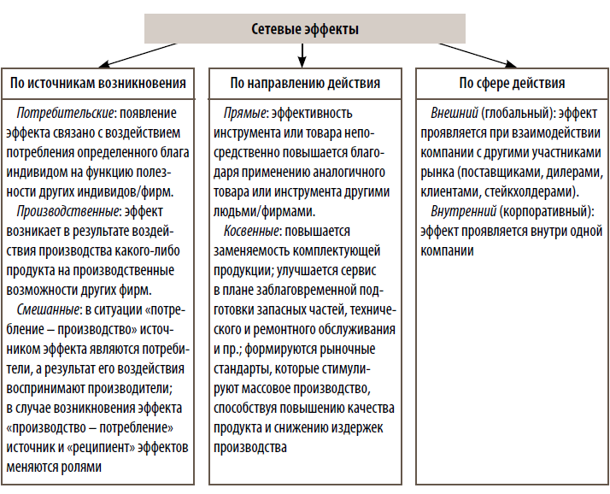

Рис.5 Классификация сетевых эффектов

Источник: Долгопятова Т.А, Шиляева Е.А., Сетевые эффекты при внедрении системы бережливого производства, Управленец № 4/68/ 2017

Такие классификации нужны, если в Вашем исследовании изучается какая-то отдельная сторона сетевого эффекта, такое как влияние потребителя или производителя, углубляясь в его специфику.

В данном исследовании выбран более классический подход, который ограничивается двумя базовыми видами сетевого эффекта, т.е., косвенным и прямым, данный выбор связан с тем, что в данном исследовании будет изучаться именно влияние прямых и косвенных сетевых эффектов в целом на компанию, не углубляясь в детализацию этих эффектов и разбивку их на составляющие, да и тем более, в рамках одного исследования покрыть все стороны этого явления просто не представляется возможным.

## **2.3. Важность оценки сетевого эффекта для оценки эффективности компании**

Как мы уже выяснили управление сетевым эффектом критически важно для эффективной работы компании, но тогда встает проблема того, что этот сетевой эффект нужно каким-то образом измерять, управлять и оценивать результаты можно лишь того, что можно формализовать в цифровой эквивалент. И вообще, может и не надо его оценивать, и так есть огромное количество показателей эффективности от рентабельности до оборачиваемости. Для того, чтобы разобраться в целесообразности оценки сетевого эффекта стоит сначала обратить внимание на разницу между традиционными компаниями и платформенными.

Платформенные организации стали настоящей революцией в экономике, открыв совершенно новый способ создания ценности. Основное вообще различие включается уже в самом названии, платформа, соответственно, платформа обладает какой-то собственной сетевой инфраструктурой, где взаимодействует различные участники рынка, у традиционных компаний нет аналогичного инструментария. Обычные сайты не подходят под это определение, потому что эти сайты соединяют потребителей только с самой организацией. Тем более, зачастую все современные платформы подпадают под определение “born digital”, традиционные компании же часто используют цифровые технологии, как вспомогательный инструмент.

Основное отличие кроется в ресурсном плане, многие платформы , зачастую, не предлагают рынку ничего инновационного, а просто предлагают обществу возможность потреблять традиционные товары и услуги, но более удобным способом. При этом они ничего не производят, а просто создают пространство для взаимодействия: компания Amazon не выпустила ни одной книжки, а Alibaba не произвела ни одного товара, но при этом они являются главными игроками рынка. Скажи кому-нибудь лет 30 назад, что главными силами в экономике станут организации, которые не производят ничего, это вызвало бы долгий смех. Но это происходит. Что удивительно, эти организации получили даже больше власти, чем сами производители.

В мае 2014 года произошел конфликт между компанией Amazon и издательством Hachette по поводу цен на издаваемые ими книги:Amazon потребовал от издательства снизить цены на их книги с 14.99$-19,99$ до 9,99$, на что издательство ответило отказом, после чего начали происходить удивительные вещи: книжки данного издательства стали приходить с задержкой, на услуги стали завышаться цены, более того, пропала функция предзаказа на многие книги данного издательства, а это достаточно важный фактор для попадания в категорию бестселлеры. После такого давления Hachette вынужден был принять требования Amazon[32].

Более того, у самых передовых платформ есть то, чем не может похвастаться ни одна традиционная компания, а именно — сложная система правил, требований и наказаний, призванных поддерживать порядок в рядах своих пользователей.

Так, в 2009 году пятая часть сотрудников Facebook исполняла роль своеобразных полицейских, патрулируя сайт на предмет различных «шалостей» (подозреваем, что с тех пор доля подобного рода «дружинников» снизилась и, как следствие, проблемы усугубились). Существует также «тюрьма Google» (как называют ее те, кому доводилось мотать в ней срок), куда попадают сайты, уличенные в попытках манипулировать результатами поискового алгоритма. Впрочем, у Apple в этом плане все еще строже — корпорация выносит смертные приговоры не только нарушителям ее многочисленных правил, но даже тем приложениям, которые ей просто пришлись не по душе[33].

Платформы поняли важную вещь: Потребителей захватить важнее чем ресурсы. Но хочется почеркнуть, что дело не в том, что никто не догадывался об этом раннее, а просто развитие технологий и рынка позволило платформам появиться, ведь именно благодаря развитию рынка такие манипуляции стали возможным. На рынке всегда можно найти огромное количество альтернатив, нет книг одного издательства, есть другие, потому никакой проблемы не возникает. В каждой отрасли существует большое количество игроков, которые способным заменить друг друга.

Но важно захватывать не только потребителей. Для платформы важно иметь большой круг участников платформы: от производителей до партнеров, ведь ценность платформы создается ценностью, которую создают ее участники. Чем больше ценных участников, тем больше ценность платформы. Именно здесь всплывает такое понятие как экосистема. Это понятие пришло к нам в момент развития идея сопряжения экономики и биологии и рождения такого направления как эволюционная экономика. В 1993 году Джеймс Мур ввел в экономику такое понятие из биологии как “экосистема”, означающее биологическую систему, состоящую из сообщества живых организмов, среды их обитания и системы связей для энергетического обмена( в разрезе экономики энергией выступает ценность) между ее участниками[34]. Одной из задач платформ является грамотное управление данной средой. А также важно добиться такого развития экосистемы, чтоб как было сказано выше, ни один участник не являлся незаменимым.

Кроме того, важно понимать, что платформы выгодны для своих партнеров, платформы предоставляют то, что нужно производителям-потребителей. И тут как раз сетевой эффект усиливает мотивацию к сотрудничеству, так как обе стороны знают, что присоединение к платформе повысит ценности платформы еще на пару пунктов. Обычные компании не рождают столь очевидных мотивов к сотрудничеству.

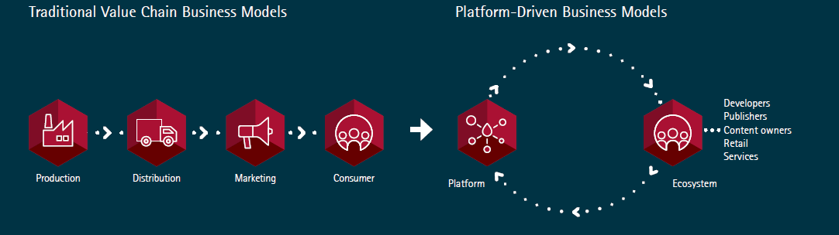

**Рисунок 6**. Переход от традиционного бизнеса к платформенному

**Источник**: Accenture Technology Vision 2016

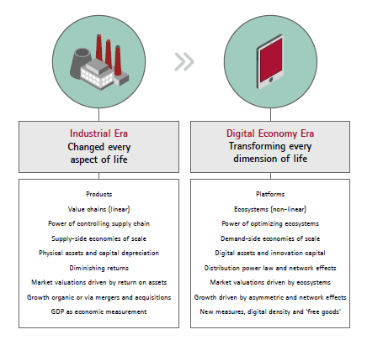

**Рисунок 7**. Основные различия традиционных и платформенных компаний

**Источник**: Accenture Technology Vision 2016

Рисунок 6 и рисунок 7 могут дать нам более глубокое понимание перемен произошедших в платформенной экономике. Прежде всего, что важно, раннее на компании стояла задача создания цепочки ценности, то есть цепи от создания продукта до его дистрибуции, сегодня же главная задача организации создать экосистему, где будут присутствовать все нужные стороны рынка: потребители, производители, логистические компании и так далее. Это важный факт, так как он показывает переход от управления производством товара к управлению функциями, которые предоставляет платформа. То есть основными задачами платформы становятся:

1. Создание, поддерживание и развитие простой и удобной инфраструктуры
2. Создание, поддержание и развитие экосистемы

Кроме того, по сути, акцент с предложения смещается на спрос. То есть раннее компании для более эффективной деятельности использовали эффект масштаба от производства большего количества продукции, распределяя затраты на большее число, у платформенных же организаций нет затрат на производство, у них есть затраты на привлечение, на разработчиков , а так как продукта они не предлагают, то основной способ экономии на масштабе является увеличение удачных взаимодействий на платформе.

Также аспект, который уже давался выше: переход от тяжелых активов к легким. Платформенной компании не надо вкладывать в производство, нанимать огромный штат работников , потому что все, что им нужно это сетевая инфраструктура и экосистема[35]. Именно это в совокупности с сетевым эффектом объясняет тот феномен экспонециального роста многих платформ.

В связи с этим многие показатели эффективности , которые пригодны для оценки традиционных компаний, такие как рентабельность активов , более не пригодны для оценки платформенных организаций. Ценность платформенной организации заключается в ее экосистеме и основной задачей становится разработка показателей, оценивающих ее качество. А значит и показателей, связанных с сететвым эффектом и определение того, насколько они являются значимыми.

Следующее, что связано с изменением необходимых организации ресурсов, это изменение направления стратегического развития. Традиционные платформы часто смотрят на стратегию вертикальной интеграции, как на возможность укрепить компанию, а также повысить ее конкурентные преимущества, взяв под контроль бОльшую часть цепочки создания ценности. Платформенные организации нацелены не на то, чтоб контролировать всю цепочку, а на то, чтобы сохранять и приобретать ключевые функции для платформы, или же вовремя отслеживать появление новых платформ внутри своей платформы. Так, например, Apple заключила договоры сотрудничества с компанией Nike , клиникой Мэйо, а также другими медицинскими учреждениями для того, чтобы создать приложение HealthKit, которое позволит пользователю делиться данными о своем здоровье и получать рекомендации с помощью Apple watch и самого приложения на телефоне для того, что расширить преимущества для потребителей от того, что они находятся в экосистеме. Также компания ebay приобретала PayPal для того, что дать своим пользователям возможность цифровой оплаты.

И это все снова возвращает нас к вопросу того, что для платформы главное- вложения в свою экосистему.

Не стоит забывать о еще одном важном факторе, отличающим платорфменные компании от традиционных. Платформенные компании обладают гораздо большими возможностями в сфере ценообразования за счет развитого многостороннего рынка. Традиционные компании не способны долгое время продавать продукты или услуги по ценам ниже себестоимости, ведь они так просто самоуничтожатся, когда платформенные в свою очередь наоборот станут сильнее от этого. А это крайне сильное преимущество, ведь с монополией начали бороться именно из-за их излишней власти над ценообразованием, которую они получали. Платформа же имеет такую власть и без монополизации рынка.

Таким образом, основными отличиями платформенных компаний от традиционных являются:

1. Переход от тяжелых активов к легким
2. Сложная система правил, требований и наказаний, призванных поддерживать порядок в рядах своих пользователей.
3. Переход фокуса внимание с цепочки создания ценности на создание экосистемы
4. Переход фокуса внимания с создания продукта на создание сетевой инфраструктуры
5. Переход акцента со спроса на предложение в аспекте эффекта масштаба
6. Переход от вертикальной интеграции к поглощению функций
7. Более широкие возможности для ценообразования

Подводя итог, можно выделить тот факт, что основное изменение в сущности компании и ее функционирование произошло именно благодаря возможностям развития сильной экосистемы в цифровой среде, а все остальные преимущества произошли уже как следствие. Это стало одной из причин, почему платформы перестали стремиться к управлению всей цепочкой создания ценности, мало того, что экосистемный вариант эффективнее, так и банально с учетом важности управления экосистемой, организация просто напросто не справилось бы с высококачественным управлением и тем и другим.

В прошлых параграфах мы уже говорили о том, что сетевой эффект имеет экспоненциальный темп роста, и что чем сильнее сетевой эффект, тем сильнее экосистема, но важно помнить, что все , что обладает огромной сильной, требует аккуратного отношения.

Считается, что платформенная компания имеет зигзагообразную форму роста[36]. Что под этим подразумевается?

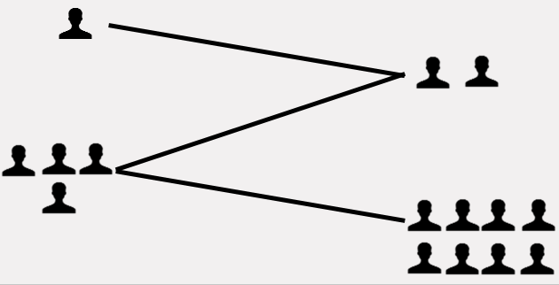

Рис.8 Зигзагобразная форма роста платформенной компании

Источник: Собственный анализ

Как изначально обозначалась платформа это многосторонний рынок, на котором имеет место быть косвенный сетевой эффект, и тогда увеличение количества игроков на одной стороне рынка, увеличивает ценность для другой стороны. Это крайне мощный инструмент, но потому в то же время и уязвимый: он может работать и в обратную сторону Если выбрать неправильную стратегию работы с одной из сторон рынка, или оказать на нее излишнее давление, например ценовое, то это приведет к неизбежному оттоку участников с этой стороны рынка, что снизит ценность для потребителей на другой стороне рынка и повлечет к выходу игроков оттуда, что теперь уже в свою очередь снизит ценность для игроков с первой стороны рынка, и это может быть нескончаемый процесс. Именно поэтому оценка сетевых эффектов так важна: она позволит определить,какие эффекты оказывают большее влияние, и на какие соответственно нужно обращать большее внимание и направлять большие средства.

## **2.4. Подходы к оценке сетевого эффекта**

Раннее в данной работе уже было освещено исследование Фарелла и Клемперера[37], в котором они связывали сетевой эффект с таким понятием как цена переключения. Согласно их пониманию, наличие цены переключения определяет то, какую роль играют ожидания при принятии решения, что в свою очередь влияет на величину сетевого эффекта. Почему это происходит?

Вспомним про три фактора, которые считаются основными для решения потребителя на рынках, где существует сетевой эффект, являются следующие три фактора:

* Ожидания
* Координация
* Совместимость

Психологический аспект фактора ожидания мы уже раскрывали: недостаток информации у потребителя о будущем вынуждает строить ожидания для принятия решения в настоящем времени. Логично предполагать, что построение этих ожиданий тем значимее для человека, чем больше возможных потерь он может понести в будущем. Представьте человека, который сегодня принимает решение о покупке телефона на системе android или на системе IOS, для него стоимость переключения будет значительна, допустим он хочет купить Iphone 11 pro,стоимость которого более 100 тысяч рублей, стоимость переключения будет для него являться покупка телефона аналогичного по уровню за вычетом доходов от продажи этого самого Iphone 11, его времени потраченного на продажу и моральные потери. Все это является достаточно солидной ценой переключения. А если мы будем рассматривать цену переключения между такси-провайдерами, такими как Uber, Yandex, СитиМобил и другие, то ценой переключения будет всего лишь время на скачивание приложения и регистрацию в нем. Это не является критичным для человека, он может позволить себе легкомысленные и невзвешенные решения, ведь при ошибке он ничего не теряет.

А что за ожидания строит человек? Это, конечно, зависит от типа платформы, но в основе своей он строит ожидания относительно будущего: будет ли достаточно новых и интересных приложений в Appstore и Play Market, не повысят ли цены на такси, будет ли достаточно водителей в будущем, будет ли расти аудитория пользователей Iphone и так далее, вот именно тут и появляется сетевой эффект, в момент построения ожиданий. Ведь возвращаясь, вспоминаем: сетевой эффект- такое свойство системы, когда присоединение еще одного человека повышает ценность для действующих пользователей системы, а также повышает стремление других людей стать пользователями в дальнейшем. То есть в момент построения ожиданий для человека становится важным, как много людей находится на данной платформе со всех ее сторон. Участники с твоей стороны рынка помогают тебя стать увереннее относительно своего решения, а уверенность ключевой фактор при принятии решений[38]. Получая отзывы от участников, при условии, что они положительные, потребитель снижает свой недостаток информации. Информация об участниках с другой стороны рынка, то есть со стороны производителей для потребителя, позволяет получить больше информации о возможной будущей полезности, которую получит потребитель. В данной работе акцент делается именно на сетевом эффекте с потребительской стороны.

Таким образом, на основе проведенного анализа и выводов из полученной информации, можно сформировать краткий сравнительный анализ платформ с низкой ценой переключения и платформ с высокой ценой переключения с точки зрения принятия решения о покупке потребителем.

Таблица 3. Сравнительный анализ платформ с высокой ценой переключения и платформ с низкой ценой переключения

|  |  |
| --- | --- |
| ***Высокая цена переключения*** | ***Низкая цена переключения*** |
| Высокий барьер для входа и выхода | Низкий барьер для входа и выхода |
| Высокие возможные потери от ошибочного выбора | Низкие возможные потери от ошибочного выбора |
| Высокая значимость факта недостаточности информации | Низкая значимость факта недостаточности информации |
| Высокая вероятность рационального выбора | Высокая вероятность иррационального выбора |

Источник: Собственный анализ

Поэтому, исходя из выводов сделанных раннее, в данной работе ставится гипотеза о том, что при уменьшении цены переключения для потребителя, будет снижаться и сетевой эффект, так как цена ошибки будет падать, и потребителю достаточно будет меньше информации для принятия решения, а значит будет снижаться значимость того, сколько еще участников пользуются платформой.

Таким образом, практическая часть данной работы будет посвящена оценке сетевого эффекта на рынках с высокой и низкой ценой переключения. Соответственно, прежде чем переходить к оценке, нужно разобраться в существующих подходах к оценке сетевого эффекта, которые применяются исследователями.

Раннее уже был упомянут такой термин как полезность потребителя. Именно это понятие лежит в основе построения моделей сетевого эффекта в современных исследованиях. Впервые оно появилось в работе Стивена Берри, посвященной анализу спроса и предложения на олигопольных рынках с дифференцированными продуктами. Основной идеей работы являлась возможность описать спрос моделью дискретного выбора в основе которой лежало уравнение полезности от приобретения товара для потребителя, имеющая следующий вид[39]:

, где

**u j,t**- это полезность от потребления продукта j в момент времени t; **Xj**- вектор наблюдаемых характеристик товара, **P j,t-** цена j-го продукта в момент времени t, **N j,t**- количество доступных комплементарных товаров к продукту j в момент времени t, а **ξ j; t** - это вектор ошибок, возникающая при вариации значений от среднего.

Именно эту модель используют многие исследователи, но уже в адаптированном под сетевой эффект виде. В исследовании Армстронга[40] , который исследует конкуренцию на двухстороннем рынке, используется адаптированная модель полезности под рынок смартфонов.

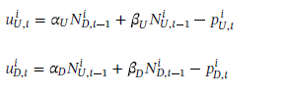

Здесь соответственно буквами U и D обозначены потребители и разработчики, и это уравнение уже учитывает специфику сетевого эффекта. Сразу бросается в глаза, что стала использоваться авторегрессивная модель, что выражается в том, что полезность для потребителя от использования i-го смартфона в текущем периоде определяется количество пользователей смартфона в предыдущем периоде и количество разработчиков в предыдущем периоде, то есть данная модель предназначена для оценки двух видов сетевого эффекта: прямого и косвенного , а тот фактор, что используется предыдущий период отражает тот факт, что потребитель принимает решение о покупке или присоединении к платформе в момент времени (t-1), так как о будущем данных у него нет, и тогда отражаются все предпосылки понятия сетевого эффекта. Данное уравнение отражает тот факт, что присоединение новых участников повышает желание потребителей присоединиться к платформе в будущем.

Впоследствии, конечно, от понятия полезность исследователи отказались, так как это очень необъективная с точки зрения оценки переменная, и потому вместо полезности решили использовать общее количество потребителей или количество покупок, так как именно рост данного показателя будет отражать и рост полезности.

Так, в множестве современных исследований используется следующая модель для оценки сетевого эффекта:

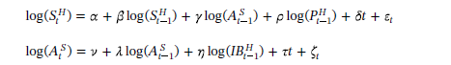

Здесь буквой A обозначается количество приложений доступных в период t, а S-продажи в момент t. Данная модель опять-таки приспособлена для рынка смартфонов и взята из исследования Стремерша[41]. Также можно заметить, что уравнения приобрели логарифмическую форму, так как она оказалась наиболее подходящей для моделей сетевого эффекта.

Все дальнейшие исследования используют аналогичные модели, но привнося туда или убирая какие-то лишние переменные в зависимости от цели исследования. Так в исследовании, посвященном влиянию сетевых эффектов и цен на рост платформы Iphone исследователи добавляют в модель вместо обычной цены цену, поправленную на качество, так как они посчитали, что она уменьшается с течением времени благодаря рост качество смартфонов компании Apple. Это повысило качество и достоверность их модели[42].

Также есть исследования, которые включают в модель не только стоимость продукта, но и стоимость комплементарных продуктов, таких как приложения для Iphone или же добавляют стоимость разработки комплементарных продуктов[43]. Как можно заметить большая часть исследований была посвящена так называем hardware/software systems, к которым относятся рынок смартфонов, рынок игровых консолей а также рынки DVD и CD. Это связано в первую очередь с большим количеством статистических данных доступных по данным платформам, но кроме того это отражает исторический путь исследований, посвященных сетевому эффекту, ведь именно с таких рынков начались первые исследования сетевого эффекта, и именно они вызывали наибольший интерес у исследователей. Кроме того, сетевой эффект проявляется на данных платформах наиболее ярко, так как все факторы, отражающие силу сетевого эффекта довольно явно выражены на этих рынках, так цена переключения высока, а значит ожидания играют большую роль, потребители заинтересованы в коммуникации между собой для обмена дисками или же совместной игры в онлайн игры и так далее, а вопрос совместимости также присутствует, так как, например, игры для PlayStation не подходят для Xbox, в отличие от тех же такси провайдеров или маркетплейсов, они доступны на всем: от телефонов и планшетов до компьютеров, принадлежащих любым платформам.

**Вывод:** Таким образом, в данной главе была подведена теоретическая основа под выдвинутую мной гипотезу, а конкретно: чем ниже цена переключения, тем ниже сила сетевого эффекта. Данная гипотеза основывается на том, что в основе сетевого эффекта лежит то, как люди принимают решения, а как мы выяснили ниже, в основе принятия решения, а также сетевого эффекта лежит три фактора:

* Ожидание
* Координация
* Совместимость

Именно они, а в первую очередь фактор ожидания определяет сетевой эффект. Многими исследованиями было доказано, что именно ожидания определяют потребление людей, а ожидание является способом потребителей решать проблему недостатка информации, который на платформенном рынке является большим нежели чем на традиционном.

Кроме того, мы выяснили, что мощность сетевого эффекта заключается в том, что даже небольшой рост количества пользователей влечет к резкому увеличение ценности для потребителей, а при этом данный процесс имеет зигзагообразную форму, что в итоге при должном управлении становится практически вечным двигателем развития платформы. Но данная мощь также определила то, что платформенный рынок имеет тренд к олигополизации из-за того, что сетевой эффект создает экспоненциальный рост платформы, а значит гиганты не оставят никаких шансов небольшим компаниям, именно потому каждая компания заинтересована в максимальном росте. А рост обеспечивается именно развитием сетевого эффекта, который обеспечивается вложением в экосистему вокруг платформы. Но как проверить эффективность данных вложений, и как вообще это контролировать. Из-за больших различий между традиционными компаниями и платформенными, метрики оценки эффективности традиционных компаний являются неподходящими для платформенных компаний. Все это в совокупности определяет важность оценки сетевого эффекта и факторов на него влияющих для платформенной компании.

# **3.Сравнительный анализ платформ с высокой и низкой ценой переключения**

## **3.1. Теоретическая модель и анализ данных.**

Как было заявлено раннее, рабочей гипотезой на данное исследование является: Чем ниже цена переключения для потребителя на платформенном рынке, тем меньше сетевой эффект для потребителя. Проверка рабочей гипотезы будет построена на сравнении влияния и значимости сетевого эффекта на платформах с низкой и высокой ценой переключения путем построения соответствующих эконометрических моделей. Для своей работы были выбраны платформы-маркетплейсы, как платформы с низкой ценой переключения, а платформой с высокой ценой переключения будет являться компания Apple( в связи с доступностью исследований , проведенных другими исследователями) .

Для своего исследования была немного преобразована модель сетевого эффекта Стремерша:

Ln(Pl.Us)t =a+Ln(Us)t-1+Ln(Sel)t-1+Ln(MC)t-1+Ln(Cap)t-1+εt,

Где Pl.Us- количество новых активных пользователей; Us-количество активных пользователей, Sel-количество активных продавцов, MC-маркетинговые затраты, Cap-капитализация.

Как можно заметить в модель были добавлены переменные маркетинговых затрат и капитализация компания. Данные переменные были введены для повышения точности оценки именно влияния сетевого эффекта, а не других факторов. Вполне логично предположить, что объем маркетинговых затрат будет оказывать прямое влияние на число новых пользователей платформы. Больше вопросов может появиться относительно включения капитализации в данную формулу. В базовой модели, помимо участников платформенного рынка , были включены характеристики товара , а также цена на данный товар. Выбирая платформы-маркетплейсы, очевидно, фактор цены отсеивается, как и характеристики товара. Было выдвинуто предположение о том, что сила бренда может оказывать также серьезное влияние на стремление потребителей присоединиться к компании. Так потребители покупают Iphone не только потому что это хороший телефон, высокого качества, а во многом потому что это Iphone, Apple, Стив Джобс и далее по списку. А показатели капитализации был взят на основе того, что капитализация отражает силу бренда, а также объем капитализации отражается на увеличении частоты упоминания в СМИ, и даже в обычных разговорах между людьми.

Также в данном исследовании задачей было оценить не только сам сетевой эффект в изоляции, но и относительно других переменных выяснить, силен ли сетевой эффект так, как о нем говорят.

Первым маркетплейсом в исследовании стал Amazon. В данной работе был взят временной период с 2013 по 2018 год, как самый ближайший к сегодняшнему дню, так как доступные данные заканчиваются именно на 2018 году, а временной отрезок равный 6 годам является достаточным для того, чтобы анализ был достоверный. Данные о количестве активных пользователей были частично взяты из статистических ресурсов, а частично выведены аналитически. Данные о количестве пользователей за период с 2013 по 2016 были взяты с ресурса , специализирующегося на сборе статистических данных: Statista.

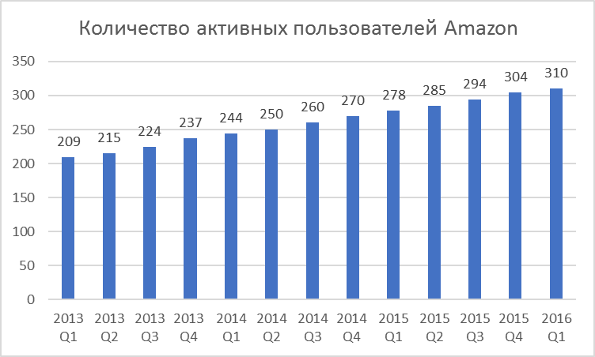

Рис.9. Количество активных пользователей Amazon c 2013 по 2016 год(1 квартал)

Источник:*Number of active Amazon customer accounts worldwide from 1st quarter 2013 to 1st quarter 2016 [электронный ресурс]// Statista.ru, URL:* <https://www.statista.com/statistics/476196/number-of-active-amazon-customer-accounts-quarter/> , Дата обращения: 28.02.2020

Также были найдены данные о том, что на 2019 год количество подписчиков Amazon Prime составляет 101 миллиона человек в США, что составляет 66% всех активных покупателей Amazon в США[44]. Кроме того, согласно данным Statista, количество продавцов в USA составляет 38%[45] от общего числа продавцов, потому было сделано допущение, что количество покупателей распределяется в той же пропорции. Таким образом на 1 квартал 2019 года получаем число 101/(0,38*0,66)=403 миллиона человек. Чтобы устранить пробел в данных между 2016 и 2019 годом, они были восполнены методом интерполяции (был найден средний темп роста и использовался для восстановления квартальных данных).

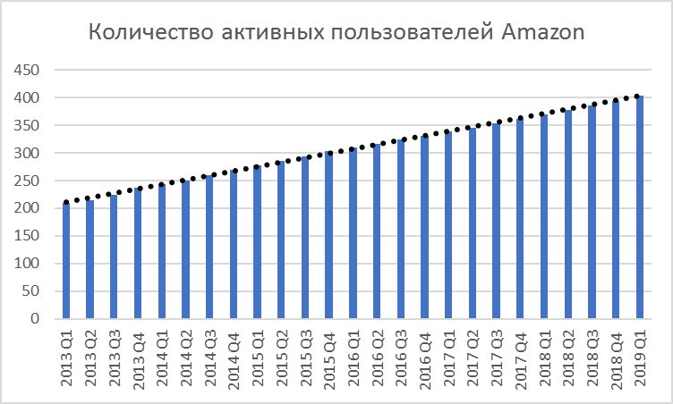

Рис.10. Количество активных пользователей Amazon

Источник: Собственный анализ

К количеству продавцов применялся аналогичный метод( за исключение того, что у меня были годовые данные в период с 2016 по 2019 год), но кроме того, так статистические данные отражают общее количество продавцов, а не активных, а для оценки сетевого эффекта нам нужны именно активные. Для этого были взяты данные с маркетингового анализа Amazon за 2018[46] и 2019[47] год, отражающие процент активных продавцов от общего пула, и было найдено среднее, этот средний процент и был применен.

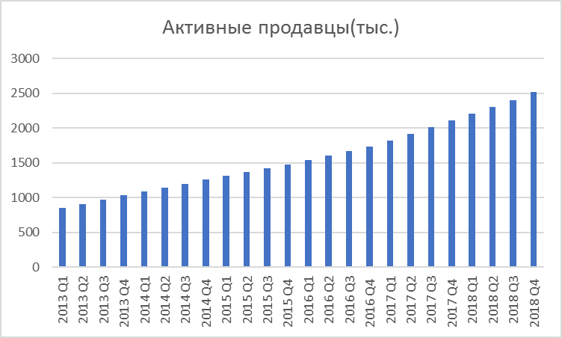

Рис.11. Количество активных продавцов Amazon

Источник: Собственный анализ

Данные о капитализации взяты с платформы Ycharts , занимающейся анализом фондовых рынков и инвестиционным консалтингом[48].

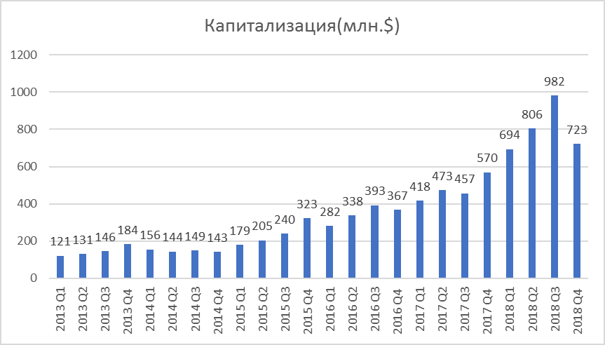

Рис.12. Капитализация компании Amazon

Источник: Amazon.com Market Cap *[электронный ресурс] // ycharts.ru, URL:* <https://ycharts.com/companies/AMZN/market_cap>, Дата обращения: 01.03.2020

Если говорить о маркетинговых затратах, то в открытом доступе были лишь данные годовых маркетинговых затрат. Для получения поквартальных маркетинговых затрат было необходимо сделать несколько допущений. Во-первых, было принято допущение о том, что маркетинговые затраты растут с таким же средним темпом роста как и количество потребителей, во-вторых, Amazon имеют ярко выраженную сезонность, которая выражается в разительном повышении продаж в 4 квартале в среднем на 26 %.

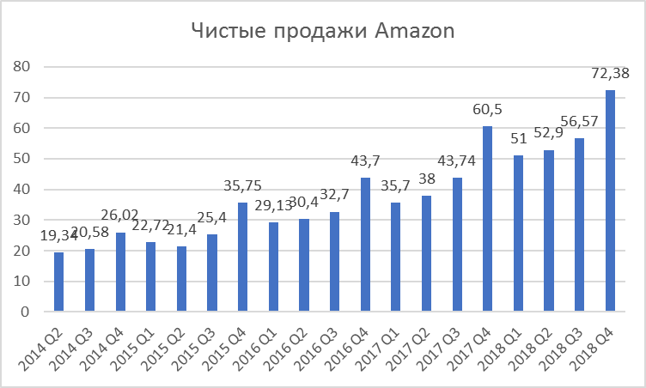

Рис.13. Чистые продажи Amazon

Источник: Net revenue of Amazon from 1st quarter 2007 to 4th quarter 2019 *[электронный ресурс]// Statista.ru, URL:* [*https://www.statista.com/statistics/273963/quarterly-revenue-of-amazoncom/*](https://www.statista.com/statistics/273963/quarterly-revenue-of-amazoncom/) , Дата обращения: 28.02.2020

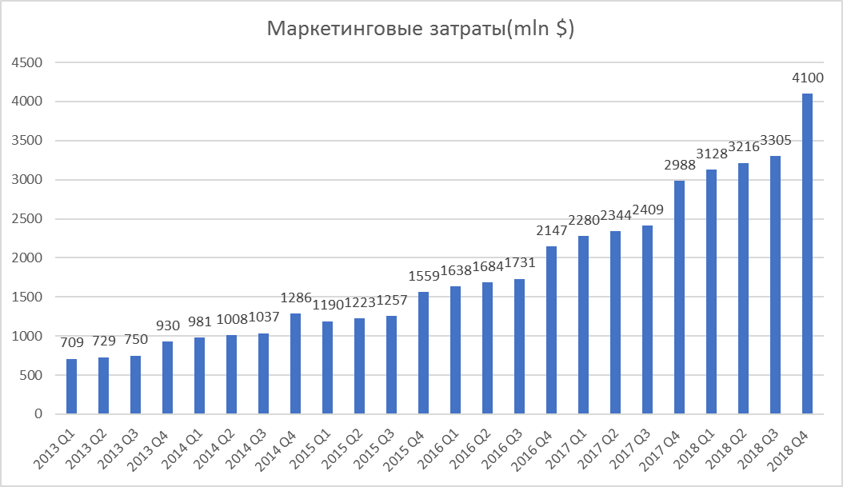

Рис.14.Маркетинговые затраты Amazon

Источник: Annual global marketing costs of Amazon from 2010 to 2019 *[электронный ресурс]// Statista.ru, URL:* [*https://www.statista.com/statistics/506535/amazon-marketing-spending/*](https://www.statista.com/statistics/506535/amazon-marketing-spending/) , Дата обращения: 28.02.2020 + Собственный анализ

## **3.2. Математико-статистические модели для платформ с высокой и низкой ценой переключения**

При построении эконометрической модели в данном случае существует множество проблема из-за типа данных. Большинство статистических моделей строятся на основе предположений что наблюдения независимы и одинаково распределены и во многих исследованиях это так, но в исследованиях по экономике, социологии, финансам очень часто эти предпосылки не выполняются в связи с тем, что в основе своей приходится работать с временными рядами.

Временным рядом называется совокупность наблюдений показателя в различные моменты времени. Основным отличием временных рядом от наблюдений, составляющих случайную выборку, является тот факт, что наблюдения, чаще всего, не являются независимыми, так как часто могут иметь стохастический тренд, а также распределение данных может также меняться с течением времени[49].

Напомним, что мы используем авторегрессивную математико-статистическую модель. Под данной моделью понимается такая модель временных рядов, в которых текущие значения ряда зависят от предыдущих его значений. Основной предпосылкой таких моделей является тот факт, что данные должны быть стационарны, иначе в модели появится гетероскедастичность[50].

Процессы, которые отражают данные временного ряда, стохастические. А стохастические процессы подразделяются на стационарные и нестационарные. Стохастический процесс является стационарным, если он находится в определенном смысле в статистическом равновесии, т.е. его свойства с вероятностной точки зрения не зависят от времени. Процесс нестационарен, если эти условия нарушаются[51]. То есть дисперсия и математическое ожидание должны оставаться одинаковыми в течение времени. Если говорить более просто, по сути, стационарность- это неизменяемость свойств временного ряда с течением времени.

Кроме того, при условии нестационарности модели, может возникать также проблема коинтеграции, что означает, то несмотря на случайных характер изменения отдельных переменных существует долгосрочная зависимость между ними, которая приводит к некоторому совместному изменению. А в экономике такое происходит достаточно часто. И тогда может возникнуть риск мнимой регрессии, то есть модель будет нам выдавать статистически значимую зависимость между переменными, которая в реальности не существует[52].

Для того, чтобы избегать подобной ситуации, прежде чем строить модель, нужно предпринять следующие шаги[53]:

1)Проверить стационарны ли переменные

2)Если стационарны, то можно без опасений применять метод наименьших квадратов

3)Если же они нестационарны, то нужно проверить переменные на коинтеграцию

4)Если переменные не коинтегрированы, то нужно проверить, стационарны ли первые разности переменные, если да, то в разностях и оценить. Имеется ввиду, что нужно преобразовать переменную соответствующим образом. Проще будет показать на примере. Допустим, у нас есть данные о маркетинговых затратах по периодам, если мы выясним, что коинтеграция отсутствует, то нужно будет преобразовать ее в показатель прироста маркетинговые затрат от периода к периоду. То есть, путем вычитания маркетинговых затрат периода t-1 из маркетинговых затрат периода t , получаем новую переменную.

5)Если переменные коинтегрированы, то тогда мы можем оценить отношения через динамический метод наименьших квадратов(DOLS)

После выполнения данных шагов, мы можем быть спокойны, что наша модель качественна и достоверна. Потому, прежде чем построить нашу модель, выполним для наших данных все вышеперечисленные процедуры.

Первым шагом является проверка переменных на стационарность. Она проводится с помощью Augmented Dicky-Fuller test(ADF test). Данные тест проверяет следующие гипотезы:

Ho: Временные ряды не являются стационарными

H1: Временные ряды стационарны

Тест позволяет проверить наличие стационарности с количеством лагов до 8 шагов, для надежности и достоверности результата в данной работе будет проверены переменные вплоть до 3 лага. Кроме того, данный тест позволяет запустить проверку в четырех режимах:

1)Без константы

2)С константой

3)С константой и трендом

4) С константой, трендом и квадратичным трендом

Раннее мы могли увидеть на графиках данных, что все наши данные содержат в себе явный тренд, который имеет линейную форму, потому данный режим мы будем проводить в третьем режиме.

Изначально мы проверим наши временные ряды в чистом виде, без преобразований и обращения в логарифмическую форму.

В приложении 1 Вы можете видеть результаты проведенного теста, в таблице представлены p-значения данного теста для каждой переменных при количестве лагов от 1 до 3. В данной работе я выбрал уровень значимости=0,05, так как он принимается в большинстве научных исследований и считается достаточным. Таким образом, каждый наш временной ряд оказался нестационарным, так как p-значение для каждой переменной превысило уровень значимости, а значит гипотеза Ho не может быть отвергнута, а значит временные ряды нестационарны.

Теперь, так как была выявлена нестационарность, то следующим нашим шагом будет проверка переменных на коинтеграцию. Для этого применяется тест на коинтеграцию Йохансена. Коинтеграция была выявлена при лаге в 2 шага, так как если не отвергается гипотеза о том, что ранг равен 0, то тогда коинтеграции нет, и ряды нестационарны, если же не отвергается гипотеза о том, что ранг равен 1, то значит мы имеем интеграцию первого порядка, таким образом, при уровне значимости=0,05, мы получаем, что при лаге в 2 шага мы имеем коинтеграцию первого порядка.(Приложения 2,3,4)

Таким образом, мы должны оценивать свою модель при помощи DOLS, а значит мы должны использовать лаггированные переменные в нашей модели, кроме того в логарифмической форме, как и делалось исследователями , которые одними из первых эмпирически оценивали сетевой эффект, например, в работе Стремерша[54].

DOLS подразумевает следующее преобразование модели для устранения стохастического тренда[55]:

Допустим , у нас есть модель, которую мы хотим оценить, и выглядит она следующим образом:

Yt=β0+β1Z1t+β2Z2t+β3Xt+ εt,

Где переменные Yt,Z1t и Z2t содержат стохастический тренд , тогда для устранения стохастического тренда мы должны преобразовать нашу модель следующим образом:ющим образом:

Yt=β0+β1Z1t+β2Z2t+β3Xt+β4ΔZ1t+β5ΔZ2t+ εt,

Где ΔZ1t и ΔZ2t-первые разницы переменных Z1 и Z2 соответственно. В данной модели стохастический тренд уже будет отсутствовать.

Теперь, после всех проверок мы можем преобразовать нашу модель для оценки сетевого эффекта по методу DOLS. Наша модель будет выглядеть:

Ln(Pl.Us)t =a+Ln(Us)t-1+Ln(Sel)t-1+Ln(MC)t-1+Ln(Cap)t-1+Δ Ln(Us)t-1+ Δ Ln(Sel)t-1+ Δ Ln(MC)t-1+ Δ Ln(Cap)t-1+ εt,

Где Pl.Us- количество новых активных пользователей; Us-количество активных пользователей, Sel -количество активных продавцов, MC-маркетинговые затраты, Cap-капитализация. В базовой модели, как можно увидеть используется лаг в 1 шаг для переменных.

Ниже мы видим результаты оценки данной модели при помощи статистического пакета Gretl.

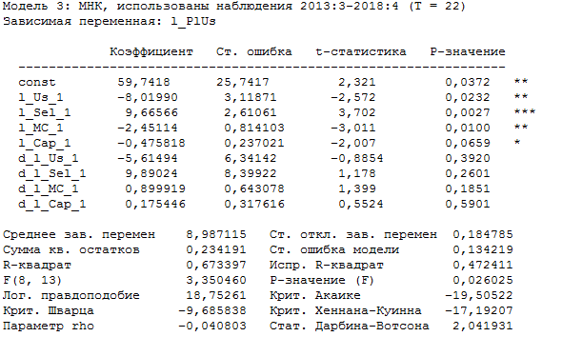

Рис.15. Оценка базовой модели сетевого эффекта для Amazon.

Источник: Собственный анализ

Сразу проведем проверку на значимость модели в целом, основной проверкой на значимость модели в целом является тест Фишера. В данной модели, расчетный тест Фишера получился равным 3,35(рис.7), и для того, чтобы модель оказалась значимой, расчетное значение должно оказаться большим чем критическое значение. Критическое значение можно также получить с помощью данной программы. Критическое значение равно: 2,77, следовательно модель значима.

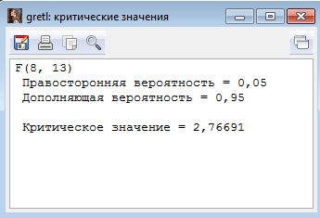

Рис.16. Критическое значение тест Фишера

Источник:Статистический пакет Gretl

Далее, следует рассмотреть значимость отдельных коэффициентов. Для этого мы смотрим на p-значения наших переменных(рис.15) , и оттуда мы видим, что при выбранном нами уровне значимости, капитализация оказалась незначимым фактором для данной модели, так как p-значение равно: 0,0659, что выше принятого уровня значимости в 5%. Это позволяет сделать вывод, о том, что, возможно, на платформенных рынков для потребителей гораздо важнее становится коммьюнити вокруг платформы нежели громкость имени, объем денежных оборотов и уровень цитируемости в прессе.

Потому, для построения более точной модели, исключим переменную “капитализация” из рассмотрения.

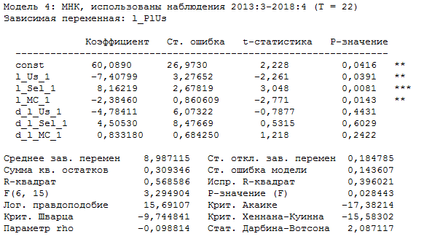

Рис.17. Оценка базовой модели сетевого эффекта для Amazon после исключения переменной “капитализация ” из рассмотрения

Источник: собственный анализ

Новая модель также является значимой по тесту Фишера, также все коэффициенты по отдельности значимы, гетероскедастичность мы устранили еще при спецификации модели, так как устранение стационарности и коинтеграции в данных осуществлялось именно для того, чтобы у нас не построилась “мнимая” регрессия из-за наличия в модели гетероскедастичности.

Статистика Дарбина-Вотсона вычисляется по формуле: DW=2*(1-p) [56],а значит в оцененной модели(рис.17) p=-0,047, так как расчетное значение DW=2,087, а значит автокорреляция отсутствует.

В общем виде, оцененная модель выглядит следующим образом:

Ln(Pl.Us)t=60,09-7,41Ln(Us)t-1+8,16Ln(Sel)t-1-2,38Ln(MC)t-1-4,78ΔLn(Us)t-1+ 4,50ΔLn(Sel)t-1+ 0,83Δ Ln(MC)t-1 +εt,

Начиная анализ полученных результатов, прежде всего стоит сказать, что введеные искусственные переменные не подлежат анализу, так как они были нужны лишь для устранения стохастического тренда, далее, они нам в рассмотрении не понадобятся. Можно заметить, что количество активных продавцов оказывает значительное положительное влияние на количество активных пользователей Amazon: При увеличении количества продавцов на 1 %, приток активных пользователей Amazon увеличивается на 8,16%, что свидетельствует о наличии сильного косвенного сетевого эффекта. Этот факт является достаточно логичным, потому что продавцы-это основное за чем приходят потребители на платформу.

Интересным в свою очередь представляется факт того, что количество активных потребителей на Amazon в предшествующих периодов отрицательно влияло на приток активных потребителей в текущем периоде, что может быть связано с тем, что потребители на платформах типа маркетплейсов, по сути, являются прямыми конкурентами друг друга за товары, что разогревает конкуренцию за продавцов, потому при стабильном количестве продавцов, приход новых потребителей будет снижать полезность для всех остальных потребителей, потому что общая полезность будет делиться на большее количество человек. Все это говорит о наличии сильного отрицательного прямого сетевого эффекта.

Но примечательно, что эффект продавцов в абсолютном выражении является большим, чем эффект потребителей, так согласно оцененной модели, при увеличении в предшествующем периоде количества пользователей на 1%, приток активных пользователей в текущем периоде изменилось бы на -7,41%. Таким образом, приход новых продавцов всегда будет уравновешивать эффект от того, что благодаря этому будут приходить новые потребители, и даже будут обеспечивать устойчивый рост. Но это доступно для платформы только при условии того, что будет соблюдаться сбалансированный рост участников с обеих сторон рынка, в данном случае, рост потребителей не должен сильно перегонять рост продавцов, иначе отрицательный эффект от прихода новых потребителей , снизит общее количество пользователей платформы, что в свою очередь приведет к новому приходу потребителей в следующем периоде, но тогда этот цикл замкнется, и платформа будет либо стагнировать либо деградировать. Таким образом, показатель структурного баланса является крайне важным для успешного роста платформы.

Рассматривая значимость маркетинговых затрат для роста платформы, мы отмечаем, что маркетинговые затраты отрицательно влияют на рост платформы, так как при увеличении маркетинговых затрат на 1 % в предшествующем периоде снижает приток активных потребителей в текущем периоде на 2,38%. Автор предполагает, что такое происходит не, потому что маркетинговые затраты вредят платформе, а потому что маркетинговые затраты частично обуславливают приход новых потребителей на платформу, а как мы выяснили раннее, приход новых потребителей отрицательно влияет на приход новых потребителей в дальнейшем. Отрицательный коэффициент можно объяснить именно этим. Тогда стоит немного адаптировать наше понимание соотношения эффекта прихода новых потребителей и продавцов, так как получается, что маркетинговые затраты взяли на себя часть отрицательного эффекта от прихода новых потребителей и, таким образом, общий эффект будет –(2,38+7,41)=-9,79%, что говорит о том, что относительный прирост продавцов должен превышать относительный прирост потребителей для устойчивого роста платформы. И это подтверждается практикой, согласно тем статистическим данным, что были собраны, продавцы росли со средним темпом роста 4,8%, в то время, как потребители росли со средним темпом роста 2,75%, и при этом наблюдался положительный рост потребительской базы, что показывает, что наша модель достоверно показывает, что происходит на платформе. Кроме того, исходя из данных, мы можем узнать, что маркетинговые затраты определяют приход (2,38/9,79) 24% новых потребителей, что говорит в целом об эффективности маркетинговых затрат для платформы, но тем не менее, данный показатель значительно уступает косвенному сетевому эффекту, что в целом подтверждает того, что ведущей силой платформ является сетевой эффект.

Все это свидетельствует против нашей изначальной гипотезы, но тем не менее может говорить о том, что, все-таки, сетевой эффект определяется спецификой платформы. Для данной платформы мы обнаружили сильный положительный косвенный сетевой эффект и сильный отрицательный прямой сетевой эффект, что обуславливается спецификой платформы, что потребители не заинтересованы в коммуникации между собой, да, одной из важных ценностей платформы является системе отзывов на продукцию, но при этом потребителями это уже просто воспринимается как должное, и количество потребителей, которого достиг Amazon достигло уже той точки, когда небольшое снижение или увеличение отзывов никак не влияет на потребителей,(так в 2017 году, количество отзывов превысило 113 миллионов[57]) и приход новых потребителей для них скорее отрицательное явление, так как это ведет к росту конкуренции на платформе.

Рост же продавцов увеличивает разнообразие продукции, повышает конкуренцию на платформу, что в долгосрочной перспективе снижает цены на продукцию, и все это таким образом приводит к долгосрочному положительному эффекту для потребителей.

Кроме того, при анализе модели было решено произвести проверку модели при увеличении лага в 2 или 3 шага для того, чтобы выяснить не является ли зависимость более сильной на большем отдалении от текущего периода, так как мы не знаем, какой период является необходимым для того, чтобы приход новых участников оказал какое-то влияние на платформу. Для этого были построены еще две модели, результаты которых Вы можете увидеть Рис.18 и Рис.19.

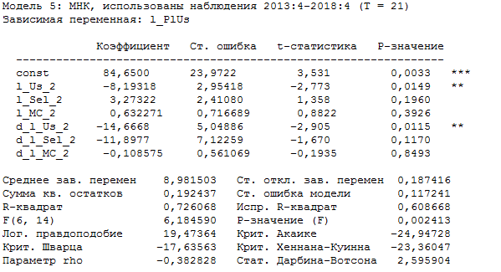

Рис.18. Оценка базовой модели сетевого эффекта Amazon при лаге в 2 шага

Источник: Собственный анализ

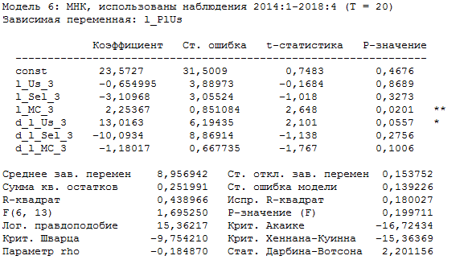

Рис.19.Оценка базовой модели сетевого эффекта Amazon при лаге в 3 шага

Источник: Собственный анализ

Из данных моделей мы можем увидеть, что при увеличении количества шагов до 3, модель перестала быть значимой, но при этом при глубине лага в 2 шага модель все еще является значимой, но из переменных значимой остается лишь переменная активных потребителей, что свидетельствует о том, что для платформ-маркетплейсов косвенный сетевой эффект действует с глубиной лага в 1 квартал, более длительной зависимости не наблюдается, но при этом прямой сетевой эффект оказывает влияние на более длительном временном горизонте.

Для проверки являются ли данные закономерности общими для всех платформ-маркетплейсов, будет проанализирована еще одна платформа. Платформа Etsy.

Платформа Etsy это peer-to-peer веб-сайт электронной коммерции, который фокусируется на изделиях ручной работы и старинных вещах и материалах, уникальных товарах ограниченного выпуска.

В данном случае, поиск статистических данных был более удачным, и в открытом доступе удалось найти все данные, необходимые для построения модели, причем поквартально, с чем у нас были проблемы для Amazon. Потому нам не пришлось использовать методы экстраполяции или интерполяции для восстановления недостающих данных, а потому данная модель будет более точной благодаря более точным данным.

Процедура работы с данными аналогична той, что мы проводили для построения первой модели. В процессе проверки данных были получены аналогичные результаты, как и при проверки данных для построения модели для Amazon: данные стационарны и имеют коинтеграцию второго порядка. Более подробно с результатами тестов можно ознакомиться в приложении 5,6,7,8. Таким образом, можно приступать к построению модели при помощи DOLS.

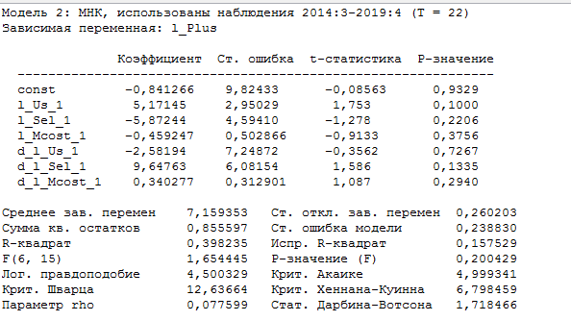

Рис.20.Оценка базовой модели сетевого эффекта Etsy при лаге в 1 шаг

Источник: Собственный анализ

Но построенная модель оказалась абсолютно незначимой: ни один коэффициент не значим согласно t-тесту, кроме того, модель не значима в целом, так как критическое значение теста Фишера=2,79, а в нашей модель расчетное значение статистики =1,65, что меньше критического значения. С такой моделью работать нельзя. С учетом того, что платформа Etsy значительно меньше, чем платформа Amazon, а значит сетевой эффект имеет значительно меньшею силу, а значит меньшую скорость влияния, потому была построена модель с лагом в 2 шага.

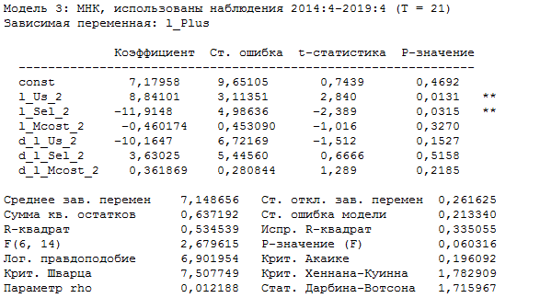

Рис.21.Оценка базовой модели сетевого эффекта Etsy при лаге в 2 шага

Источник: Собственный анализ

В данной модели мы видим, что две переменные уже значимы на уровне значимости 0,05, но модель в целом все еще является не значимой, так как критическое значение в данном случае= 2,84, а значит модель снова непригодна для анализа.

После исключения маркетинговых затрат, была, наконец-то, построена модель, соответствующая требованиям к математико-статистической модели.

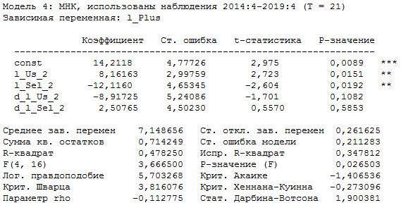

Рис.22.Оценка базовой модели сетевого эффекта Etsy при лаге в 2 шага

Источник: Собственный анализ

Оцененная модель по Etsy выглядит следующим образом:

Ln(Pl.Us)t=14,21+8,16Ln(Us)t-2-12,11Ln(Sel)t-2-8,92ΔLn(Us)t-2+ 2,51ΔLn(Sel)t-2+ εt,

Данная модель уже является значимой по тесту Фишера. Тест Дарбина-Вотсона также свидетельствует о том, что автокорреляция в модели отсутствует. Таким образом, мы можем наблюдать в данной модели следующие изменения по сравнению с моделью для компании Amazon:

1)Модель становится значима на более отдаленном лаге

2)Маркетинговые затраты оказались незначимыми

3) Потребители и продавцы поменялись направлением влияния на количество новых пользователей модели: теперь продавцы оказывают негативное влияние, а потребители положительное

Проанализируем данные изменения.

Во-первых, можно сделать вывод, что первое изменение вызвано тем, что Etsy является значительно меньшей платформой чем Amazon, а как мы знаем, свойством сетевого эффекта является его рост параллельно с темпом роста платформы, и чем платформа больше, тем сильнее сетевой эффект, именно поэтому модель для Etsy является значимой на более глубоком шаге, так как сетевой эффект является более слабым, а значит менее быстрым является его влияние, потому при лаге в два шага модель является достоверной.

Во-вторых, после того, как был выявлен факт, что модель показала совершенно обратное влияние переменных на платформу, было принято решение проанализировать первичные данные Etsy, и был обнаружен достаточно значимый факт: на конец 19 года, платформа Etsy насчитывала около 47 миллионов активных покупателей, при этом на платформе было представлено почти 2,5 миллиона активных продавцов[58], что в процентном соотношении составляет 5,3% , напомним, что у компании Amazon в 2019 году насчитывалось около 400 миллионов активных покупателей, но при этом количество продавцов насчитывало около 3 миллионов, что в процентном соотношении составляет 0,75% . Таким образом, в структурном плане у Etsy в более чем 7 раз больше продавцов, чем на платформе Amazon, что свидетельствует о перевесе в пользу продавцов, а потому в построенной модели, мы видим, что на глубине двух лагов продавцы оказывают отрицательное влияние на приход новых потребителей, так как при таком дисбалансе конкуренция среди продавцов слишком сильна и приход новых еще больше снижает полезность для продавцов, что ведет к тому, что продавцы будут выходить с платформы, что повлияет на будущее снижение новых покупателей, что еще раз подтверждает важность структурного баланса и того факта, что сетевой эффект действительно изменяется по мере роста платформы и по мере изменения структурных соотношений на платформе.

Осталось проанализировать последний факт, а конкретно тот, что маркетинговые затраты оказались незначимы для сетевого эффекта компании Etsy. В данном случае сыграл факт специфики магазина Etsy. Etsy специализируется на изделиях ручной работы, старинных вещах и материалах, а также на уникальных товарах ограниченного выпуска, а значит Etsy-это нишевой магазин, относящийся к узкому сегменту, а значит заинтересованные потребители сами, и с большим усердием ищут подобные порталы, а усиленная реклама является малоэффективной, потому что она не может значительно расширить количество пользователей в силу того, что сегмент ограничен.

Таким образом, анализ Etsy показал достоверность выводов по первой модели, а также верность теоретических предпосылок сетевого эффекта таких, как усиление влияния сетевого эффекта по мере роста платформы, а также влияние структурных соотношений на сетевой эффект.

Напомним, что раннее ставилась гипотеза о том, что сила сетевого эффекта зависит от цены переключения. Для того, чтобы вынести окончательный вердикт относительно данной гипотезы, нужно сравнить результаты построенных моделей с результатами моделей сетевого эффекта для платформ с высокой ценой переключения. Для этого обратимся к исследованию, посвященному влиянию цена и сетевого эффекта на платформу Apple.

В данном исследовании также использовали модель, базой для которой являлось исследование Стремерша[59]. Выглядит данная модель следующим образом[60]:

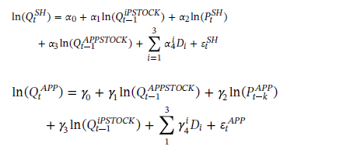

, где SH- количество новых купленных айфонов , IPSTOCK-Суммарное количество используемых айфонов в мире, APPSTOCK-суммарное количество приложений на платформе IOS, App-количество новых приложений.

Дэниэль Гарсия и его коллеги оценивали сетевой эффект с двух сторон, как со стороны потребителя так и со стороны разработчика приложений, кроме того, в своей модели они использовали не просто цену товара, а цену товара, поправленную на качество, так как по их расчетам такая цена значительно снижалась с течением времени, потому она будет лучше отражать реальную ситуацию. Так как в данном исследовании изучается лишь сетевой эффект со стороны потребителя, то и рассмотрение данного исследование мы ограничим потребительской моделью.

По результатам оценки была получена следующая модель(рис.23)

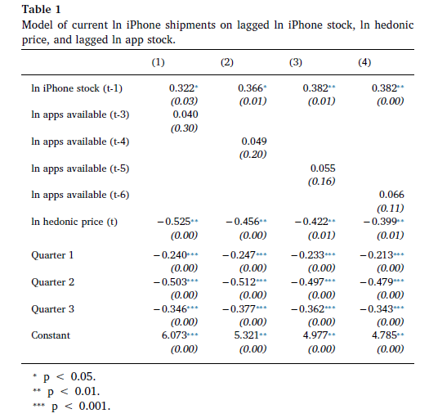

Рис.23 Модель зависимости купленных айфонов в текущем периоде от общего пула айфонов в мире, гедонистической цены и общего пула приложений.

Источник: Garcia-Swartz D. , Mensur M. , Saenz D. The role of prices and network effects in the growth of the iPhone platform, Technological Forecasting & Social Change 147 (2019) 110–122

При анализе полученных результатов прежде всего бросается в глаза тот факт, что аргументом, оказывающим самое сильное влияние, оказалась цена, а значение косвенного сетевого эффекта оказалось гораздо меньшим нежели чем прямого. И как мы видим, влияние косвенного сетевого эффекта увеличивается с увеличением временного лага, что говорит о том, что увеличение количества приложений оказывает влияние на восприятие Iphone и инициативу потребителей купить смартфон постепенно, возможно это связано с тем, что приложение завоевывают аудиторию постепенно, и истинную ценность для потребителей они обретают лишь с набором аудитории. В данном же исследовании использовались помесячные данные, а за один месяц приложение не приходит путь с нуля до топа Appstore.

Кроме того, анализируя коэффициенты, можно сделать вывод о том, что сила влияния сетевых эффектов на платформу Apple оказалась значительно меньшей нежели, чем на платформах маркетплейсах.

Таблица 4. Сводная таблица влияния сетевого эффекта на платформы с высокой и низкой ценой переключения

|  |  |  |
| --- | --- | --- |
| Платформа | Прямой сетевой эффект в расчете на 1% прироста участников на стороне потребителей | Косвенный сетевой эффект в расчете на 1 % прироста участников с противоположной для потребителей стороны |
| **Amazon** | **-7,40%** | **8,16%** |
| **Etsy** | **8,16%** | **-12,10%** |
| **Apple** | **(+0,3)-(+0,4%)** | **0,06%** |

Источник: Собственный анализ

Так, например, при увеличении количества активных продавцов на платформе Amazon на 1 % происходило увеличение притока новых пользователей более чем на 8 %, в данном же случае при увеличении количества новых приложений на 1% количество новых пользователей увеличивается максимально на 0,06%. Даже учитывая тот факт, что здесь используется число приложений, а не число разработчиков , так например, в 2017 году было выпущено 755 тысяч новых приложений[61], в то время как число активных разработчиков насчитывало число в 494 тысячи[62] , что говорит о том, что даже при замене данных о приложениях данными о разработчиках, такое же влияние мы не получим. То же самое и относительно потребителей. Все это указывает на то, что гипотеза, выдвинутая в начале исследования, опровергается эмпирическими данными. Кроме того, данные, полученные в исследовании сетевого эффекта на платформе Apple, а конкретно тот факт, что цена оказалась самым влияющим регрессором, натолкнуло меня на следующую идею: Гипотеза, выдвинутая мной в самом начале исследования, работает с точностью до наоборот. То есть, изначально мною была выдвинута гипотеза о том, что с понижением цены переключения падает сила сетевого эффекта, в результате, как мы видим для платформы с высокой ценой переключения цена, и оказалась самым значимым фактором, а сила сетевого эффекта оказалась значительно меньшей нежели для платформ с низкой ценой переключения.

Все это может свидетельствовать о том, что по мере того, как происходит рост цены переключения, она начинает забирать на себя силу сетевого эффекта, так как для потребителей из-за высокой цены, именно данный фактор становится важнейшим для принятия решения. Но встает вопрос, почему так произошло, ведь в предпосылке гипотезы все выглядело логично.

Напомним, что гипотеза строилась на предпосылках о том, что существует три фактора, которые считаются основными для принятия решений потребителями на рынках, где существует сетевой эффект:

* Ожидания
* Координация
* Совместимость

При этом как предполагалось раннее, основным здесь является именно блок ожиданий, которые строит потребитель. И изначальное предположение основывается на том факте, что повышение цены переключения будет усиливать значимость ожиданий, который строит потребитель, так как стоимость решения становится весомее, но в итоге оказалось, что это лишь приковывает большее внимание к цене товара, и в итоге эта цена переключения и становится одним из решающих факторов сама по себе. Связано это во многом с тем, что для потребителя цена является тем фактором, что он может видеть, а вот количество разработчиков, количество пользователей он не наблюдает так явно, в итоге, внимание рядового потребителя (не фаната Iphone) переключается на самый явный и понятный фактор-цену. А в свою очередь, когда цены переключения практически нет, как, например, для маркетплейсов, то за неимением данного фактора потребитель уделяет большее внимание тому, сколько там товаров есть на платформе, а сколько еще людей пользуется, возможно, как это не было бы удивительно, наличие высокой цены позволяет пользователем видеть ценность яснее, чем без нее, то есть потребитель, видит цену высокую и у него в голове уже формируется образ о высокой ценности товара, там где цены нет, такого не происходит, и получается, что в таком случае потребители являются более рациональными, чем в ее отсутствие, оценивая платформу по действительно ценным параметрам.

Таким образом, на основе полученных эмпирических данных, а также проанализированных эмпирических данных, которые были собраны другими исследователями, можно сделать следующие выводы:

1) По мере роста платформы сетевой эффект начинает оказывать влияние на платформу все быстрее, а потому по мере роста платформа любые действия и события начинают оказывать влияние на экосистему все быстрее и сильнее, что указывает на снижение временных рамок на принятие решений при управлении платформенной компаний, а также на важность динамической оценки экосистемы.

2)Структурный баланс и его изменения по ходу развития платформы могут значительно влиять на направление развития платформы. Так в нашей работе мы получили доказательства того, что по мере структурных изменений на платформе, направление влияния участников платформенного рынка могут значительно меняться, что выводит на передний план фактор сбалансированного роста платформы для ее устойчивого восходящего развития. А значит осуществление мониторинга за экосистемой путем измерения темпов роста разных групп участников, а также измерение их структурных пропорций позволит компаниям более эффективно и точечно расходовать свои ресурсы.

3)Для платформ с высокой ценой переключения, продукт все еще является не менее важным фактором успеха, чем сетевой эффект, ведь, все-таки, экосистема собирается здесь не вокруг экосистемы самой по себе, а вокруг продукта. Это связано с тем, что раннее мы говорили, что одним из факторов , определяющих сетевой эффект, является координация, а точнее необходимость координации и коммуникации , выбор платформы IOS или Android не ограничивает твою возможность коммуницировать с людьми с другой платформы, звонить можно, общаться в социальных сетях и мессенджерах можно, исключение составляют лишь некоторые приложения, потому выбирает все, по большей степени продукт из-за его качества и характеристик. Безусловно, экосистема также является значимой, но у платформы с низкой ценой переключения, зачастую, нет ничего кроме экосистемы, а у платформы с высокой ценой есть, а цена в итоге является тем фактором, которая заставляет обращать больше внимания на сам продукт.

4) По мере роста цены переключения, сетевой эффект снижает свое влияние на платформу в относительной значимости, так как цена забирает часть внимания на себя, заставляя потребителей большее внимание уделять самому продукту.

# **Заключение**

Проведенное исследование показало, что гипотеза, выдвинутая мною для проведения исследования, оказалась несостоятельной. Построенные математико-статистические модели не показали, что сетевой эффект на платформах с низкой ценой переключения слабее нежели, чем на платформах с высокой ценой переключения. Но полученные эмпирические данные позволили выявить достоверность теоретических моделей сетевого эффекта, что существуют на сегодняшний день в экономической науке, а также позволили получить некоторые практически полезные выводы, которые могут использовать в своей работы современные платформенны компании, а конкретно:

1)Для оценки эффективности цифровых платформ нужно оценивать в первую очередь эффективность экосистемы, а не те метрики, которые используются для оценки эффективности традиционных компаний.

2) По мере роста платформы сетевой эффект начинает оказывать влияние на платформу все быстрее, а потому по мере роста платформа любые действия и события начинают оказывать влияние на экосистему все быстрее и сильнее, что указывает на снижение временных рамок на принятие решений при управлении платформенной компаний, а также на важность динамической оценки экосистемы.

3)Структурный баланс и его изменения по ходу развития платформы могут значительно влиять на направление развития платформы. Так в нашей работе мы получили доказательства того, что по мере структурных изменений на платформе, направление влияния участников платформенного рынка могут значительно меняться, что выводит на передний план фактор сбалансированного роста платформы для ее устойчивого восходящего развития. А значит осуществление мониторинга за экосистемой путем измерения темпов роста разных групп участников, а также измерение их структурных пропорций позволит компаниям более эффективно и точечно расходовать свои ресурсы.

4)Для платформ с высокой ценой переключения, продукт все еще является не менее важным фактором успеха, чем сетевой эффект, ведь, все-таки, экосистема собирается здесь не вокруг экосистемы самой по себе, а вокруг продукта. Это связано с тем, что раннее мы говорили, что одним из факторов , определяющих сетевой эффект, является координация, а точнее необходимость координации и коммуникации , выбор платформы IOS или Android не ограничивает твою возможность коммуницировать с людьми с другой платформы, звонить можно, общаться в социальных сетях и мессенджерах можно, исключение составляют лишь некоторые приложения, потому выбирает все, по большей степени продукт из-за его качества и характеристик. Безусловно, экосистема также является значимой, но у платформы с низкой ценой переключения, зачастую, нет ничего кроме экосистемы, а у платформы с высокой ценой есть, а цена в итоге является тем фактором, которая заставляет обращать больше внимания на сам продукт.

5) По мере роста цены переключения, сетевой эффект снижает свое влияние на платформу в относительной значимости, так как цена забирает часть внимания на себя, заставляя потребителей большее внимание уделять самому продукту.

Безусловно, данное исследование не дает абсолютно точный вопрос на то, какая является точная взаимосвязь между ценой переключения и силой сетевого эффекта, но по крайней мере сокращает количество возможных вариантов. Кроме того, другие исследователи , которые будут работать над данной темой, могут более подробно исследовать платформы с высокой ценой переключения, так как в данной работе я опирался на исследование платформы Apple, но “смартфонные” платформы, как было замечено раньше, на самом деле, имеют высокую совместимость друг с другом и низкие барьеры к коммуникации, в то время, как, например, игровые приставки(PlayStation и Xbox) имеют гораздо большие различия: диски у них не совместимы, онлайн-поле разное; и при всем при этом цена переключения у них все еще высокая, потому результаты могут отличаться от тех, что были выведены для платформы Apple.

Кроме того, исследователи также могут исследовать разные типы платформ с низкой ценой переключения, так как данной работе был изучен лишь один тип, а может оказаться, что сетевой эффект зависит в первую очередь от типа платформы, а не от характеристик, присущих всем платформам.

# **Приложения.**

Приложение 1. Результаты теста ADF для временных рядов платформы Amazon



Приложение 2. Тест на коинтеграцию при лаге в 1 шаг для Amazon

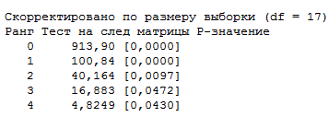

Приложение 3. Тест на коинтеграцию при лаге в 2 шага для Amazon

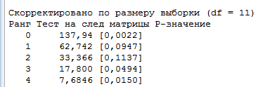

Приложение 4. Тест на коинтеграцию при лаге в 3 шага для Amazon

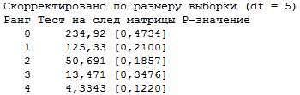

Приложение 5. Тест на стационарность для данных платформы Etsy



Приложение 6. Тест на коинтеграцию для данных платформы Etsy при лаге в 3 шага

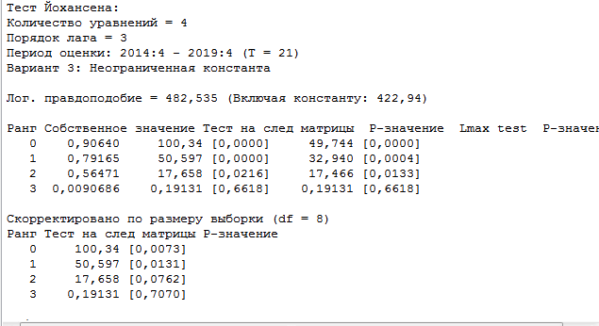

Приложение 7. Тест на коинтеграцию для данных платформы Etsy при лаге в 2 шага

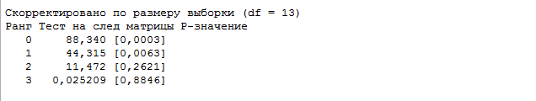

Приложение 8. Тест на коинтеграцию для данных платформы Etsy при лаге в 1 шаг

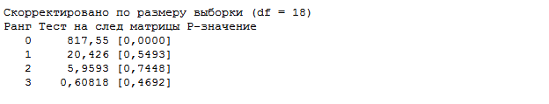

# **Список литературы**

1. 100 Million Seller Reviews on Amazon Marketplace *[электронный ресурс] // Marketplace Pulse, URL:* <https://www.marketplacepulse.com/articles/100-million-seller-reviews-on-amazon-marketplace> , Дата обращения: 02.03.2020
2. *55 Amazing Amazon Prime Statistics and Facts [электронный ресурс]// DMR , URL:* https://expandedramblings.com/index.php/amazon-prime-statistics-facts/, Дата обращения: 28.02.2020 /
3. Accenture Technology Vision 2016
4. Amazon.com Market Cap *[электронный ресурс] // ycharts.ru, URL:* <https://ycharts.com/companies/AMZN/market_cap>, Дата обращения: 01.03.2020
5. Annual global marketing costs of Amazon from 2010 to 2019 *[электронный ресурс]// Statista.ru, URL:* [*https://www.statista.com/statistics/506535/amazon-marketing-spending/*](https://www.statista.com/statistics/506535/amazon-marketing-spending/) , Дата обращения: 28.02.2020
6. Armstrong, M., 2006. Competition in two-sided markets. RAND J. Econ. 37 (3), 669–691.
7. BCG(2012)
8. Berry, S.(1994). Estimating discrete-choice models of product differentiation. Rand Journal of Economics, 25, 242–262.
9. **Besen, Stan,** "AM versus FM: The Battle of the Bands," *Industrial and Corporate Change*, 1992, *1*, 375–96.
10. Chiu, C.M., Cheng, H.L., Huang, H.Y. and Chen, C.F. (2013), “Exploring individuals’ subjective wellbeing and loyalty towards social network sites from the perspective of network externalities: the Facebook case”, International Journal of Information Management, Vol. 33 No. 3, pp. 539-552.
11. **Cusumano, Michael, Yiorgos Mylondadis, and Richard Rosenbloom,** "Strategic Maneuveringand Mass Market Dynamics: The Triumphof VHS over BETA," CCC WorkingPaper No. 90-5, Center for Research in Management,Haas School of Business, UC Berkeley,1990.
12. Daniel D. Garcia-Swartz⁎, Mensur Muhamedagić, Diana Saenz. ,The role of prices and network effects in the growth of the iPhone platform, Technological Forecasting & Social Change 147 (2019) 110–122
13. Enders, W. (2010) Applied Econometric Time Series. 3rd Edition, John Wiley & Sons, Hoboken.
14. Etsy Number of Active Buyers *[электронный ресурс] // Marketplace Pulse, URL:* https://www.marketplacepulse.com/stats/etsy/etsy-number-of-active-buyers-3 , Дата обращения: 26.02.2020
15. Evans David , PLATFORM ECONOMICS: Essays on Multi-Sided Businesses, 2011
16. Farrell, J., Klemperer, P., 2007. Coordination and lock-in: competition with switching costs and network effects. In: Armstrong, M., Porter, R. (Eds.), Handbook of Industrial Organization. vol. 3 Elsevier, New York.
17. **Farrell, Joseph, and Carl Shapiro,** "Standard Setting in High Definition Television," *Brookings Papers on Economic Activity: Microeconomics*, 1992, 1–93
18. *Forecast heuristics, consumer expectations, and New-Keynesian macroeconomics: A Horse race Tae-Seok Janga , Stephen Sach,* *Journal of Economic Behavior and Organization, Январь 2019*
19. Gandal, N.,Kende,M.,&Rob,R.(2000).The dynamics of technological adoption in hardware/software systems :The case of compact disc players. Rand Journal of Economics, 31, 43–61.
20. Garcia-Swartz D. , Mensur M. , Saenz D. The role of prices and network effects in the growth of the iPhone platform, Technological Forecasting & Social Change 147 (2019) 110–122
21. Guowei Dou, Xudong Lin, Xiaoping Xu, Value-added service investment strategy of a two-sided platform with the negative intra-group network externality, Kybernetes Vol. 47 No. 5, 2018 pp. 937-956
22. Jochen Wirtz, Kevin Kam Fung So, Makarand Amrish Mody, Stephanie Q. Liu and HaeEun Helen Chun, Platforms in the peer-to-peer sharing economy// Journal of Service Management Vol. 30 No. 4, 2019 pp. 452-483
23. Katz, M., Shapiro, C., 1994. Systems competition and network effects. J. Econ. Perspect. 8 (2), 93–115 (Spring)
24. Katz, M.L. and Shapiro, C. (1985), “Network externalities, competition, and compatibility”, The American Economic Review, Vol. 75 No. 3, pp. 424-440.
25. Mark de Reuver, Carsten Sørensen, Rahul C. Basole The digital platform: a research agenda, April 2017
26. Marketplaces Year in Review 2018  *[электронный ресурс] // Marketplace Pulse, URL:* https://www.marketplacepulse.com/marketplaces-year-in-review-2018 , Дата обращения: 26.02.2020
27. Marketplaces Year in Review 2019  *[электронный ресурс] // Marketplace Pulse, URL:* https://www.marketplacepulse.com/marketplaces-year-in-review-2019 , Дата обращения: 26.02.2020
28. Molina-Castillo, F.J., Munuera-Alemán, J.L. and Calantone, R.J. (2011), “Product quality and new product performance: the role of network externalities and switching costs”, Journal of Product Innovation Management, Vol. 28 No. 6, pp. 915-929.
29. Nejad M., Optimal pricing for the growth of innovations with direct network externalities: an agent-based approach, Journal of Product & Brand Management, Volume 22 · Number 2 · 2013 · 180 –190
30. Net revenue of Amazon from 1st quarter 2007 to 4th quarter 2019 *[электронный ресурс]// Statista.ru, URL:* [*https://www.statista.com/statistics/273963/quarterly-revenue-of-amazoncom/*](https://www.statista.com/statistics/273963/quarterly-revenue-of-amazoncom/) , Дата обращения: 28.02.2020
31. Network effects on the iPhone platform: An empirical examination, Daniel D.Garcia-Swartz a,n, FlorenciaGarcia-Vicente, Telecommunications Policy39(2015)877–895
32. *Number of active Amazon customer accounts worldwide from 1st quarter 2013 to 1st quarter 2016 [электронный ресурс]// Statista.ru, URL:* <https://www.statista.com/statistics/476196/number-of-active-amazon-customer-accounts-quarter/> , Дата обращения: 28.02.2020
33. Number of active Amazon marketplace sellers in 2019, by country *[электронный ресурс]// Statista.ru, URL:* https://www.statista.com/statistics/1086664/amazon-3p-seller-by-country/ , Дата обращения: 28.02.2020
34. Platform Economy: Technology-driven business model innovation from the outside in. Technology Vision 2016
35. Research of PWC “Global Top 100 companies by market capitalisation”, July 2019
36. Ritov, Ilana; Psychological Review, Vol 107(2), Apr, 2000 pp. 345-357. Publisher: American Psychological Association; [Journal Article]
37. Rogers Everett M, Diffusion of innovators, Collier Macmillan, 1983
38. Stremersch, S., Tellis, G., Franses, P., Binken, J., 2007. Indirect network effects in new product growth. J. Mark., 52–74.
39. *Tae-Seok Janga , Sach S. , Forecast heuristics, consumer expectations, and New-Keynesian macroeconomics: A Horse race, Economics Working Paper, No. 2018-09*
40. Taiwan Semiconductor Manufacturing Company (TSMC)// электронный журнал Tadviser// URL: <http://www.tadviser.ru/index.php/%D0%9A%D0%BE%D0%BC%D0%BF%D0%B0%D0%BD%D0%B8%D1%8F:Taiwan_Semiconductor_Manufacturing_Company_(TSMC)> ; Дата обращения:20.10.2019
41. The Rise of the Platform Enterprise.A Global Survey, The Emerging Platform Economy Series No. 1(2016)
42. Total number of active mobile app developers in leading global app stores as of January 2017 [электронный ресурс]// Statista, <URL:https://www.statista.com/statistics/276437/developers-per-appstore/>, дата обращения: 10.03.2020
43. Андриенко В., Интеллектуальный анализ временных рядов со стохастическим трендом, Восточно-Европейский журнал передовых технологий 4/4 ( 52 ) ,2011
44. Вэриан Х.Р. Микроэкономика. Промежуточный уровень. Современный подход / пер. с англ. под ред. Н.Л. Фроловой. М.: ЮНИТИ, 1997.
45. Джеффри Паркер, Маршалл Ван Альстин, Санджит Чаудари “Революция платформ.Как сетевые рынки меняют экономику- и как заставить их работать на Вас”. Издательство:Манн, Иванов и Фербер 2017
46. Долгопятова Т.А, Шиляева Е.А., Сетевые эффекты при внедрении системы бережливого производства, УПРАВЛЕНЕЦ № 4/68/ 2017
47. *Исмаил С., Мэлоун М., Геест Ю.* Взрывной рост: почему экспоненциальные организации в десятки раз продуктивнее вашей (и что с этим делать). – М.: Альпина Паблишер, 2017. 440 с.
48. Канторович Г.Г, Анализ временных рядов, Экономический журнал ВШЭ, №1, 2003
49. Козырев Анатолий Николаевич , СТОИМОСТЬ И ЦЕНЫ В ЭКОНОМИКЕ ЦИФРОВЫХ ПРОДУКТОВ ,2018г
50. Количество приложений в App Store сократилось впервые в истории[электронный ресурс]// Bloha.ru, URL: <https://bloha.ru/news/kolichestvo-prilozheniy-v-app-store-sokratilo/>, дата обращения: 10.03.2020
51. Конопатов С.Н., Салиенко Н.В. , Анализ бизнес-моделей на основе платформ . Научный журнал НИУ ИТМО. Серия Экономика и экологический менеджмент № 1, 2018
52. Кругман: Amazon – это опасная для рынка монопсония// Вести.Экономика, URL: <https://www.vestifinance.ru/articles/48447>, Дата публикации: 20.10.2014, Дата обращения: 25.11.2019
53. Личный опыт: как мы провели ребрендинг RealtimeBoard в Miro//электронный журнал Inc.// URL: <https://incrussia.ru/understand/realtimeboard-miro/> , Дата публикации: 23.08.19, Дата обращения: 27.11.2019
54. Логистика на платформе , URL:<https://plus.rbc.ru/news/5d7f84c47a8aa95f6d08db44>; Дата публикации:18 сентября 2019 года, Дата обращения:20.10.2019
55. Оливер Гассман,Каролин Франкенбергер,Микаэла Шик “Бизнес-модели. 55 лучших шаблонов” М.: Альпина Паблишер, Москва, 2016 год
56. Основы эконометрики в среде GRETL. Учебное пособие / А. С. Малова — «Проспект»,2019
57. Паркер Д., Ван Альстин М., Чаудари С., “Революция платформ.Как сетевые рынки меняют экономику- и как заставить их работать на Вас”. Издательство:Манн, Иванов и Фербер 2017
58. Пат. Д., Маленькая книжка, которая принесет вам состояние , М.: Попурри, 2009
59. ПРЕДПРИНИМАТЕЛЬСКАЯ ЭКОСИСТЕМА В СОВРЕМЕННЫХ СОЦИОЭКОНОМИЧЕСКИХ ИССЛЕДОВАНИЯХ1 С. В. Дорошенко, А. Г. Шеломенцев
60. Суслов В.И., Ибрагимов Н.М., Талышева Л.П., Цыплаков А.А. Эконометрия: Учебное пособие. - Новосибирск: Издательство СО РАН, 2005. - 744 с.
61. Турусин Ю.Д., Ляпина С,Ю., Шаламова Н.Г.  Стратегический менеджмент: Учеб. пособие. — М.: ИНФРА-М, 2003, 232 с

1. *Исмаил С., Мэлоун М., Геест Ю.* Взрывной рост: почему экспоненциальные организации в десятки раз продуктивнее вашей (и что с этим делать). – М.: Альпина Паблишер, 2017. 440 с.
2. Platform Economy: Technology-driven business model innovation from the outside in. Technology Vision 2016
3. Оливер Гассман,Каролин Франкенбергер,Микаэла Шик “Бизнес-модели. 55 лучших шаблонов” М.: Альпина Паблишер, Москва, 2016 год
4. BCG(2012)
5. Research of PWC “Global Top 100 companies by market capitalisation”, July 2019
6. Конопатов С.Н., Салиенко Н.В. , Анализ бизнес-моделей на основе платформ . Научный журнал НИУ ИТМО. Серия Экономика и экологический менеджмент № 1, 2018
7. Оливер Гассман,Каролин Франкенбергер,Микаэла Шик “Бизнес-модели. 55 лучших шаблонов” М.: Альпина Паблишер, Москва, 2016 год
8. Джеффри Паркер, Маршалл Ван Альстин, Санджит Чаудари “Революция платформ.Как сетевые рынки меняют экономику- и как заставить их работать на Вас”. Издательство:Манн, Иванов и Фербер 2017
9. Mark de Reuver, Carsten Sørensen, Rahul C. Basole The digital platform: a research agenda, April 2017
10. The Rise of the Platform Enterprise.A Global Survey, The Emerging Platform Economy Series No. 1(2016)
11. Личный опыт: как мы провели ребрендинг RealtimeBoard в Miro//электронный журнал Inc.// URL: <https://incrussia.ru/understand/realtimeboard-miro/> , Дата публикации: 23.08.19, Дата обращения: 27.11.2019
12. Логистика на платформе , URL:<https://plus.rbc.ru/news/5d7f84c47a8aa95f6d08db44>; Дата публикации:18 сентября 2019 года, Дата обращения:20.10.2019
13. Taiwan Semiconductor Manufacturing Company (TSMC)// электронный журнал Tadviser// URL: <http://www.tadviser.ru/index.php/%D0%9A%D0%BE%D0%BC%D0%BF%D0%B0%D0%BD%D0%B8%D1%8F:Taiwan_Semiconductor_Manufacturing_Company_(TSMC)> ; Дата обращения:20.10.2019
14. Козырев Анатолий Николаевич , СТОИМОСТЬ И ЦЕНЫ В ЭКОНОМИКЕ ЦИФРОВЫХ ПРОДУКТОВ ,2018г
15. Вэриан Х.Р. Микроэкономика. Промежуточный уровень. Современный подход / пер. с англ. под ред. Н.Л. Фроловой. М.: ЮНИТИ, 1997.
16. Katz, M., Shapiro, C., 1994. Systems competition and network effects. J. Econ. Perspect. 8 (2), 93–115 (Spring
17. Паркер Д., Ван Альстин М., Чаудари С., “Революция платформ.Как сетевые рынки меняют экономику- и как заставить их работать на Вас”. Издательство:Манн, Иванов и Фербер 2017
18. Farrell, J., Klemperer, P., 2007. Coordination and lock-in: competition with switching costs and network effects. In: Armstrong, M., Porter, R. (Eds.), Handbook of Industrial Organization. vol. 3 Elsevier, New York.
19. The role of prices and network effects in the growth of the iPhone platform☆ Daniel D. Garcia-Swartz⁎, Mensur Muhamedagić, Diana Saenz. Technological Forecasting & Social Change 147 (2019) 110–122
20. *Forecast heuristics, consumer expectations, and New-Keynesian macroeconomics: A Horse race Tae-Seok Janga , Stephen Sach,* *Journal of Economic Behavior and Organization xxx (xxxx) xxx, Январь 2019* 
21. Ritov, Ilana; Psychological Review, Vol 107(2), Apr, 2000 pp. 345-357. Publisher: American Psychological Association; [Journal Article]
22. Rogers Everett M, Diffusion of innovators, Collier Macmillan, 1983
23. **Besen, Stan,** "AM versus FM: The Battle of the Bands," *Industrial and Corporate Change*, 1992, *1*, 375–96.
24. **Farrell, Joseph, and Carl Shapiro,** "Standard Setting in High Definition Television," *Brookings Papers on Economic Activity: Microeconomics*, 1992, 1–93
25. **Cusumano, Michael, Yiorgos Mylondadis, and Richard Rosenbloom,** "Strategic Maneuveringand Mass Market Dynamics: The Triumphof VHS over BETA," CCC WorkingPaper No. 90-5, Center for Research in Management,Haas School of Business, UC Berkeley,1990.
26. Katz, M.L. and Shapiro, C. (1985), “Network externalities, competition, and compatibility”, The American Economic Review, Vol. 75 No. 3, pp. 424-440.
27. Chiu, C.M., Cheng, H.L., Huang, H.Y. and Chen, C.F. (2013), “Exploring individuals’ subjective wellbeing and loyalty towards social network sites from the perspective of network externalities: the Facebook case”, International Journal of Information Management, Vol. 33 No. 3, pp. 539-552.
28. Molina-Castillo, F.J., Munuera-Alemán, J.L. and Calantone, R.J. (2011), “Product quality and new product performance: the role of network externalities and switching costs”, Journal of Product Innovation Management, Vol. 28 No. 6, pp. 915-929.
29. Nejad M., Optimal pricing for the growth of innovations with direct network externalities: an agent-based approach, Journal of Product & Brand Management, Volume 22 · Number 2 · 2013 · 180 –190
30. Guowei Dou, Xudong Lin, Xiaoping Xu, Value-added service investment strategy of a two-sided platform with the negative intra-group network externality, Kybernetes Vol. 47 No. 5, 2018 pp. 937-956
31. Долгопятова Т.А, Шиляева Е.А., Сетевые эффекты при внедрении системы бережливого производства, УПРАВЛЕНЕЦ № 4/68/ 2017
32. Кругман: Amazon – это опасная для рынка монопсония// Вести.Экономика, URL: <https://www.vestifinance.ru/articles/48447>, Дата публикации: 20.10.2014, Дата обращения: 25.11.2019
33. Джеффри Паркер, Маршалл Ван Альстин, Санджит Чаудари “Революция платформ.Как сетевые рынки меняют экономику- и как заставить их работать на Вас”. Издательство:Манн, Иванов и Фербер 2017
34. ПРЕДПРИНИМАТЕЛЬСКАЯ ЭКОСИСТЕМА В СОВРЕМЕННЫХ СОЦИОЭКОНОМИЧЕСКИХ ИССЛЕДОВАНИЯХ1 С. В. Дорошенко, А. Г. Шеломенцев
35. Jochen Wirtz, Kevin Kam Fung So, Makarand Amrish Mody, Stephanie Q. Liu and HaeEun Helen Chun, Platforms in the peer-to-peer sharing economy// Journal of Service Management Vol. 30 No. 4, 2019 pp. 452-483
36. Evans David , PLATFORM ECONOMICS: Essays on Multi-Sided Businesses, 2011
37. Farrell, J., Klemperer, P., 2007. Coordination and lock-in: competition with switching costs and network effects. In: Armstrong, M., Porter, R. (Eds.), Handbook of Industrial Organization. vol. 3 Elsevier, New York.
38. *Forecast heuristics, consumer expectations, and New-Keynesian macroeconomics: A Horse race Tae-Seok Janga , Stephen Sach,* *Journal of Economic Behavior and Organization, Январь 2019* 
39. Berry, S.(1994). Estimating discrete-choice models of product differentiation. Rand Journal of Economics, 25, 242–262.
40. Armstrong, M., 2006. Competition in two-sided markets. RAND J. Econ. 37 (3), 669–691.
41. Stremersch, S., Tellis, G., Franses, P., Binken, J., 2007. Indirect network effects in new product growth. J. Mark., 52–74.
42. Garcia-Swartz D. , Mensur M. , Saenz D. The role of prices and network effects in the growth of the iPhone platform, Technological Forecasting & Social Change 147 (2019) 110–122
43. Gandal, N.,Kende,M.,&Rob,R.(2000).The dynamics of technological adoption in hardware/software systems :The case of compact disc players. Rand Journal of Economics, 31, 43–61.
44. *55 Amazing Amazon Prime Statistics and Facts [электронный ресурс]// DMR , URL:* https://expandedramblings.com/index.php/amazon-prime-statistics-facts/, Дата обращения: 28.02.2020 /
45. Number of active Amazon marketplace sellers in 2019, by country *[электронный ресурс]// Statista.ru, URL:* https://www.statista.com/statistics/1086664/amazon-3p-seller-by-country/ , Дата обращения: 28.02.2020
46. Marketplaces Year in Review 2018  *[электронный ресурс] // Marketplace Pulse, URL:* https://www.marketplacepulse.com/marketplaces-year-in-review-2018 , Дата обращения: 26.02.2020
47. Marketplaces Year in Review 2019  *[электронный ресурс] // Marketplace Pulse, URL:* https://www.marketplacepulse.com/marketplaces-year-in-review-2019 , Дата обращения: 26.02.2020
48. Amazon.com Market Cap *[электронный ресурс] // ycharts.ru, URL:* <https://ycharts.com/companies/AMZN/market_cap>, Дата обращения: 01.03.2020
49. Андриенко В., Интеллектуальный анализ временных рядов со стохастическим трендом, Восточно-Европейский журнал передовых технологий 4/4 ( 52 ) ,2011
50. Enders, W. (2010) Applied Econometric Time Series. 3rd Edition, John Wiley & Sons, Hoboken.
51. Суслов В.И., Ибрагимов Н.М., Талышева Л.П., Цыплаков А.А. Эконометрия: Учебное пособие. - Новосибирск: Издательство СО РАН, 2005. - 744 с.
52. Канторович Г.Г, Анализ временных рядов, Экономический журнал ВШЭ, №1, 2003
53. Network effects on the iPhone platform: An empirical examination, Daniel D.Garcia-Swartz a,n, FlorenciaGarcia-Vicente, Telecommunications Policy39(2015)877–895
54. Stremersch, S., Tellis, G., Franses, P., Binken, J., 2007. Indirect network effects in new product growth. J. Mark., 52–74.
55. Watson M., Stock J., A simple estimator of cointegrating vectors in higher order integrated systems, Econometrica, Vol.61, №4(July 1993), 783-820
56. Основы эконометрики в среде GRETL. Учебное пособие / А. С. Малова — «Проспект»,2019
57. 100 Million Seller Reviews on Amazon Marketplace *[электронный ресурс] // Marketplace Pulse, URL:* <https://www.marketplacepulse.com/articles/100-million-seller-reviews-on-amazon-marketplace> , Дата обращения: 02.03.2020
58. Etsy Number of Active Buyers *[электронный ресурс] // Marketplace Pulse, URL:* https://www.marketplacepulse.com/stats/etsy/etsy-number-of-active-buyers-3 , Дата обращения: 26.02.2020
59. Stremersch, S., Tellis, G., Franses, P., Binken, J., 2007. Indirect network effects in new product growth. J. Mark., 52–74.
60. Garcia-Swartz D. , Mensur M. , Saenz D. The role of prices and network effects in the growth of the iPhone platform, Technological Forecasting & Social Change 147 (2019) 110–122
61. Количество приложений в App Store сократилось впервые в истории[электронный ресурс]// Bloha.ru, URL: <https://bloha.ru/news/kolichestvo-prilozheniy-v-app-store-sokratilo/>, дата обращения: 10.03.2020
62. Total number of active mobile app developers in leading global app stores as of January 2017 [электронный ресурс]// Statista, <URL:https://www.statista.com/statistics/276437/developers-per-appstore/>, дата обращения: 10.03.2020